Работа МБУ ДО ЦДТ летом
(10.08.2020 – 15.08.2020)

Творческое объединение «Акварелька»»
Руководитель –Бабайцева Ирина Юрьевна
Работает по программе - «Акварелька»»

Мероприятия в рамках проекта «В семейном кругу…»
- Просмотр фильма «Лед 2»»
- Беседа посвящённая Дню физкультурника
- Подготовка к конкурсу чтецов «Родители и я-обычная семья»
- Конкурс чтецов «Родители и я-обычная семья»
Для работы по летнему модулю программы определены темы:
- «Создание образа героев мультролика»
- «Фотосъемка персонажей»
- «Мастер-класс на тему: «Аква грим в работе с детьми» посвященный Дню подсолнуха»
- Оригами, поделки из бумаги
Серию творческих занятий провели воспитанники творческого объединения «Акварелька». На занятиях ребята подготовили декорации, создали героев из пластилина и картона. Начали этап фотосъемки персонажей для кадрирования мультролика. И каждый из участников попробует себя в роли видеооператора.
Мастер-класс позволил детям раскрыть свои творческие способности и познакомил с понятием "Аква грим", "Боди-арт","Фейс арт". Под девизом «соседу руку протяни и улыбку подари» дети с удовольствием использовали знания, полученные по аквагриму.

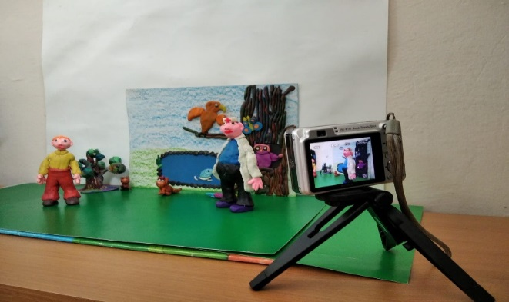 | 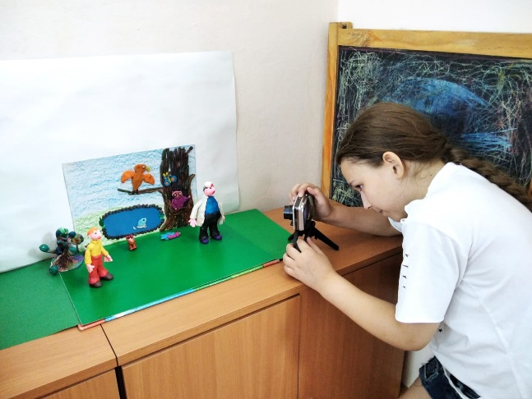
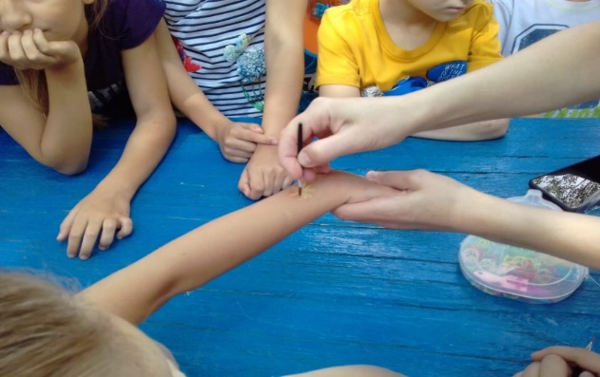 | 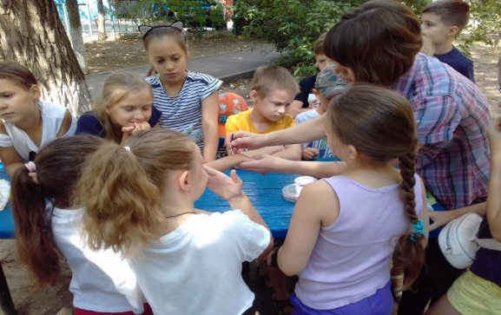
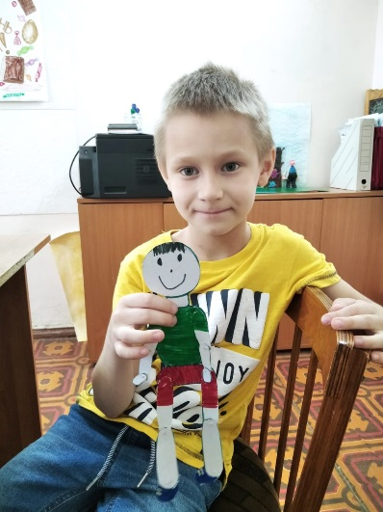 | 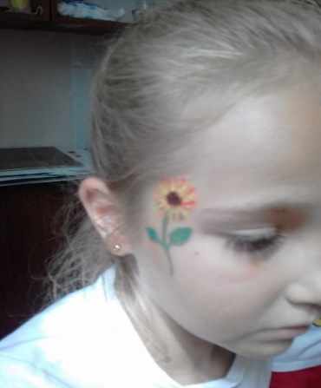
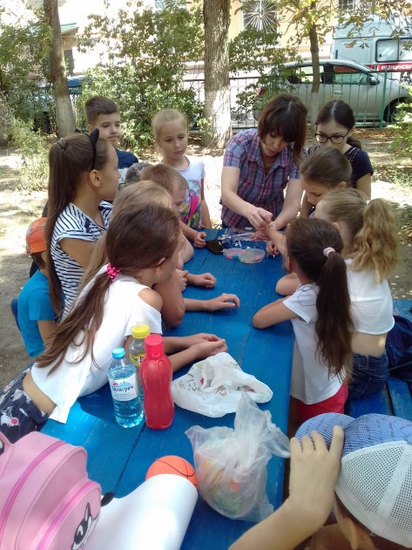 | 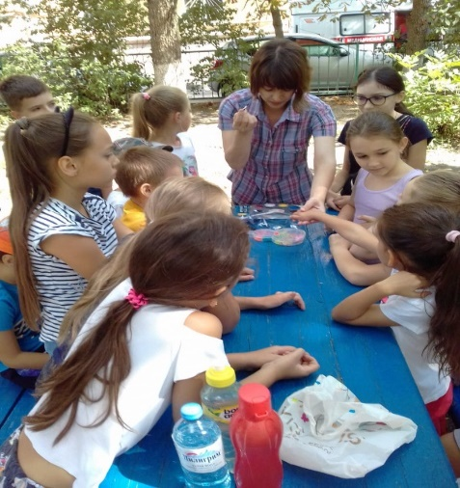

Дополнительные интерактивные формы взаимодействия с обучающимися

Взаимодействие между занятиями с обучающимися осуществляется в мессенджере WhatsApp, Вконакте.
Педагог дополнительно использует в своей работе:

Различные видео блоги с online-обучением для занятий детей:
Участие в мероприятиях:
Идет подготовка творческих работ для участия в online-конкурсах.

Творческие объединение
«Хореографический ансамбль «Нежность»
Руководитель – Бабанова Аннета Анатольевна

Хореографический ансамбль «Нежность» в период с 10.08-16.08.2020г. реализовывал свою деятельность по летнему модулю ДООП «Ступени к сцене» и летнему проекту «В кругу семьи». На занятиях воспитанники ансамбля выполняют упражнения у станка, на середине зала и ковриках, разучивают новые и повторяют пройденные танцевальные элементы, прыжки и вращения.
В рамках проекта «В кругу семьи» воспитанники ансамбля участвовали в спортивных играх, эстафетах и конкурсах в рамках дня физкультурника на территории стадиона МБОУ школы №90. Дети получили заряд положительных эмоций, энергии и почувствовали себя маленькими спортсменами.
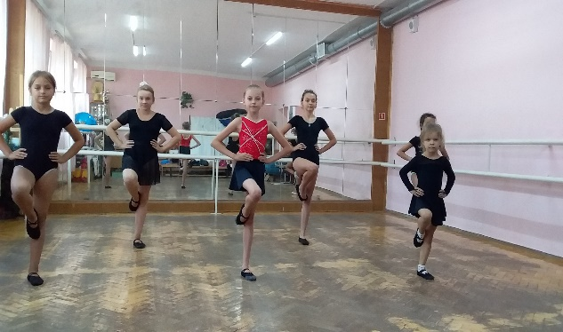
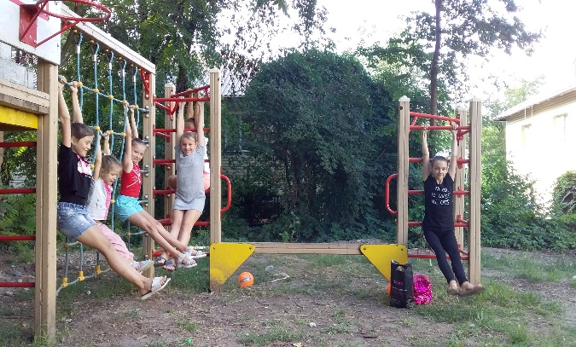 | 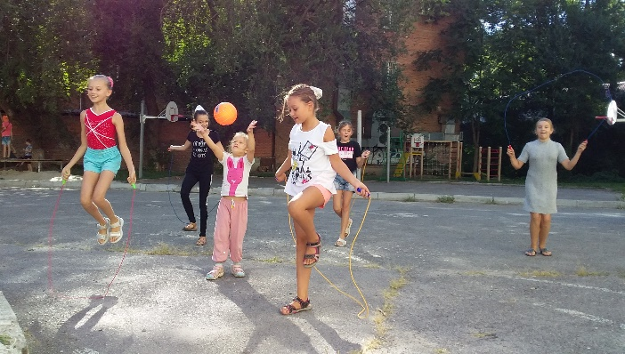
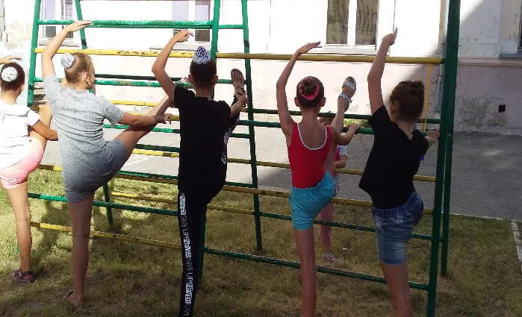 | 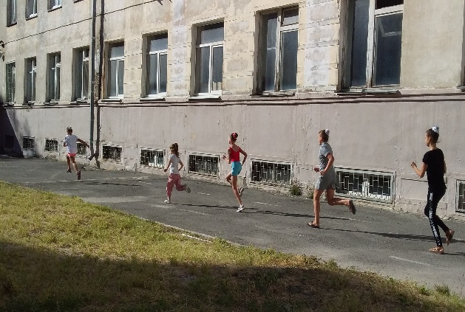

Детский образцовый хореографический ансамбль
«Дивертисмент»
Педагог- Дунаева Татьяна Алексеевна
Работа по летнему модулю программы- «Азбука танца» и проекту «В семейном кругу…»
Взаимодействие с обучающимися, происходит в режиме офлайн, на свежем воздухе.
Общение с родителями и детьми происходит в мессенджере Whats App и в Контакте
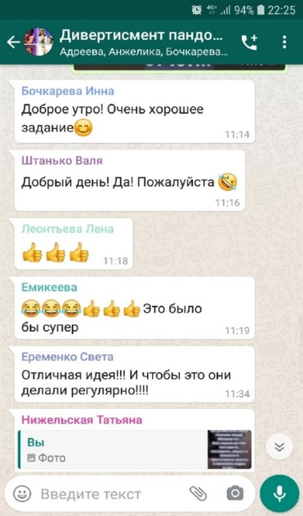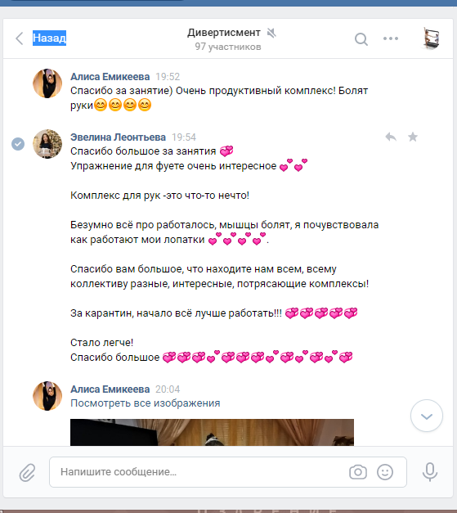 | 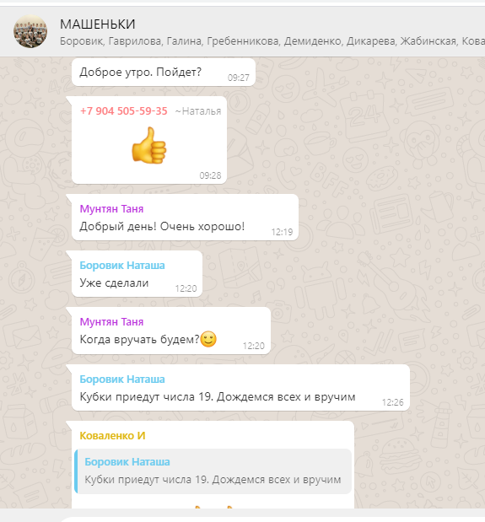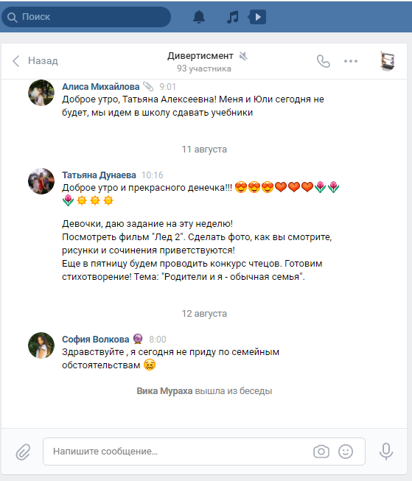

Конкурс чтецов: «Родители и я – обычная семья» | Просмотр и обсуждение фильма «Лед 2»
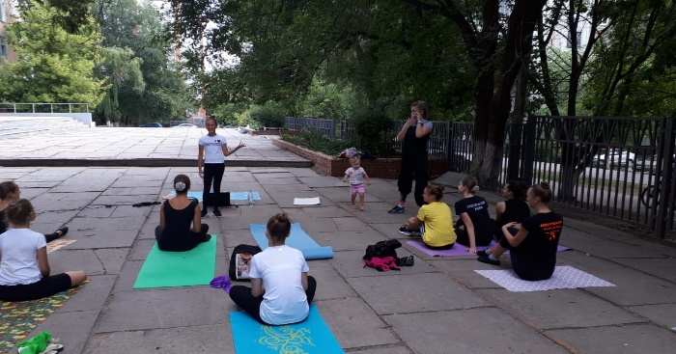
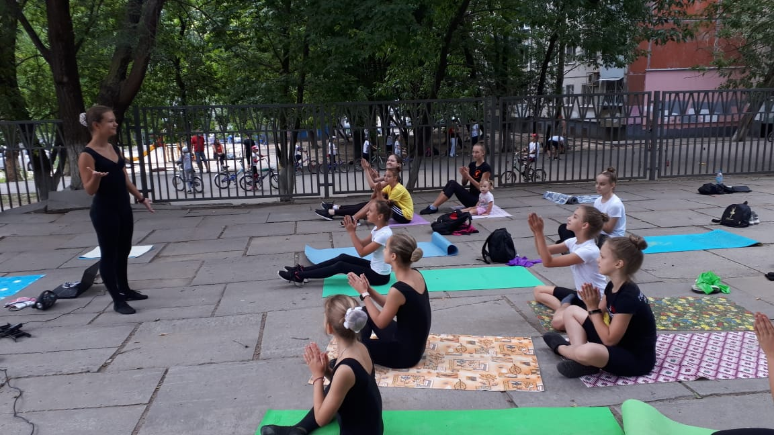 | 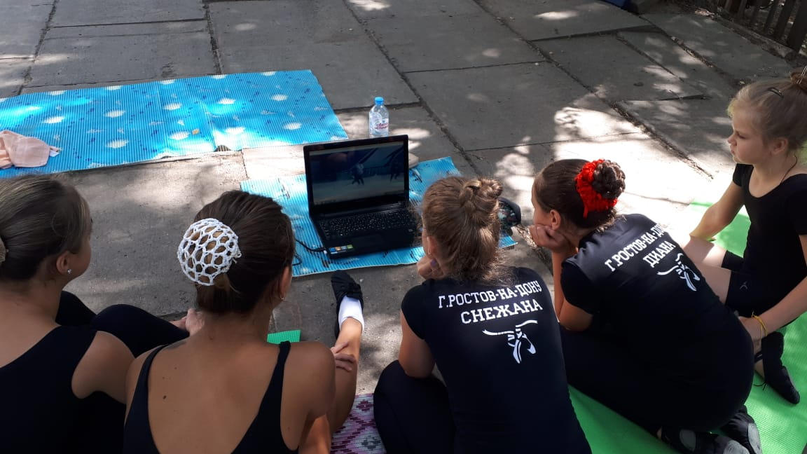
Работа по программе:
Общая физическая подготовка и растяжка на свежем воздухе
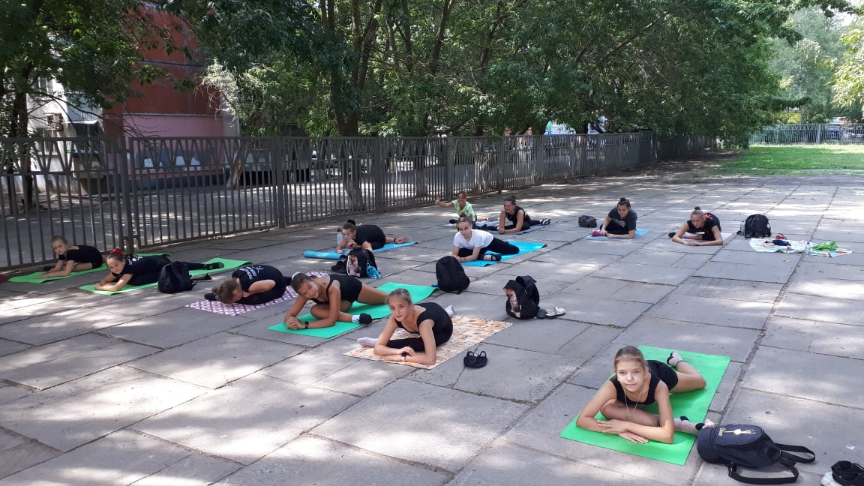
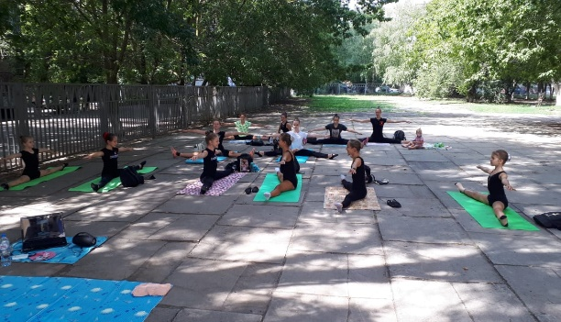
Воспитанницы хореографического ансамбля «Дивертисмент» с огромным наслаждением приступили к занятиям на свежем воздухе! Нужно входить в «форму»! И готовиться к концертам!!!
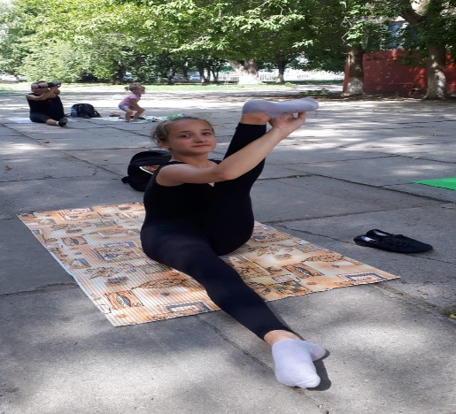 | 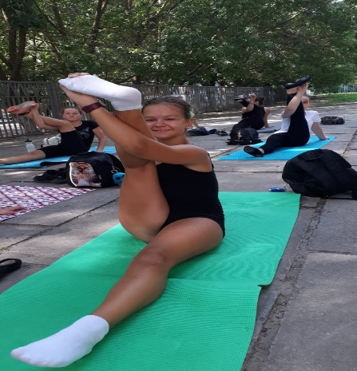
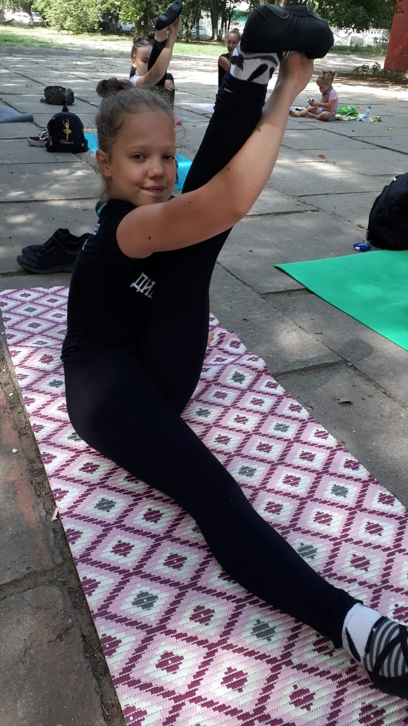
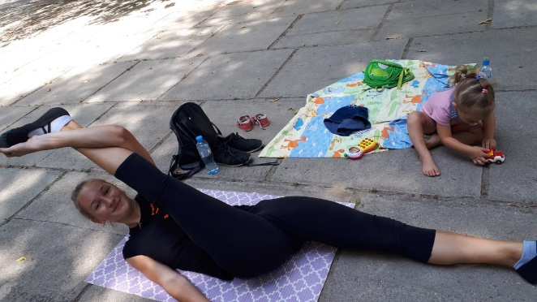 | 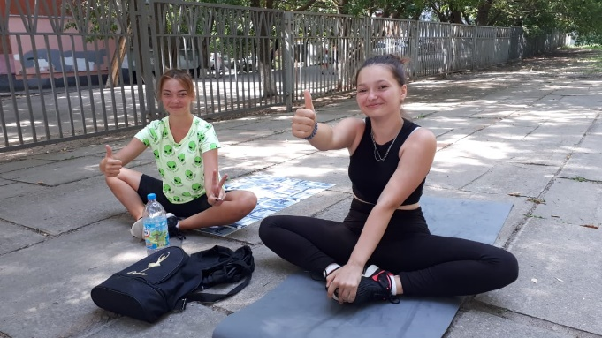
А вот, и маленькие сестренки поддерживают старших!!!
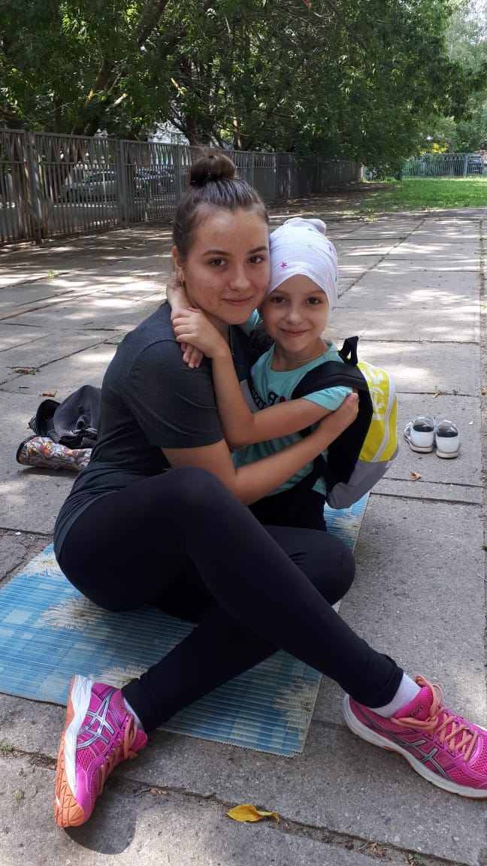 | 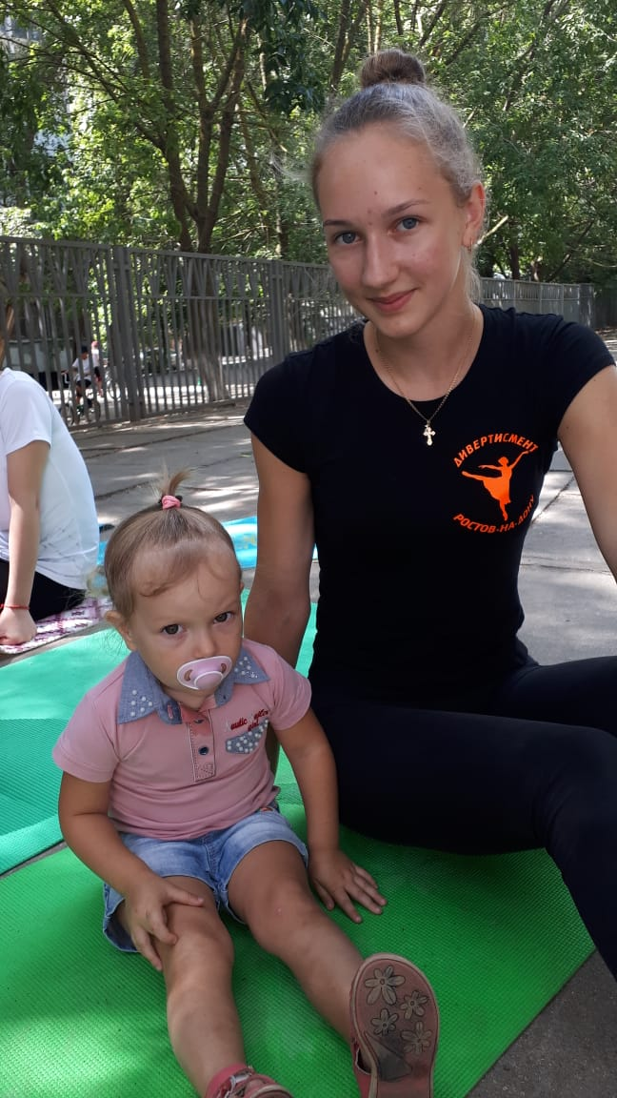
Детский образцовый хореографический ансамбль
«Дивертисмент»
Руководитель – Гульцева Галина Евгеньевна
Работает по летнему модулю программы - «Класс – творческий процесс» и в рамках проекта «В семейном кругу»:
1. Просмотр фильма онлайн «Лед 2»;
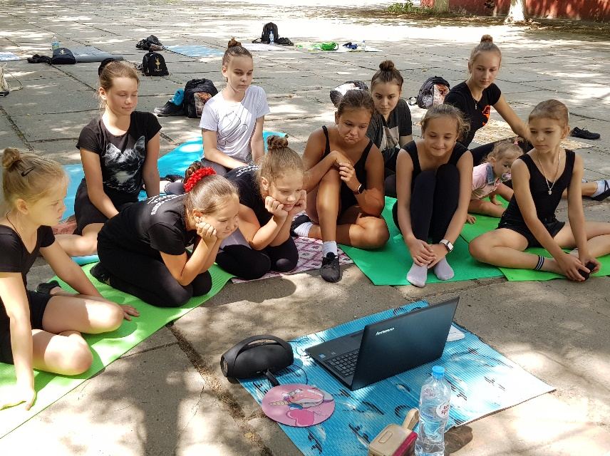
2. Беседа, посвящённая Дню физкультурника, включая практические занятия;

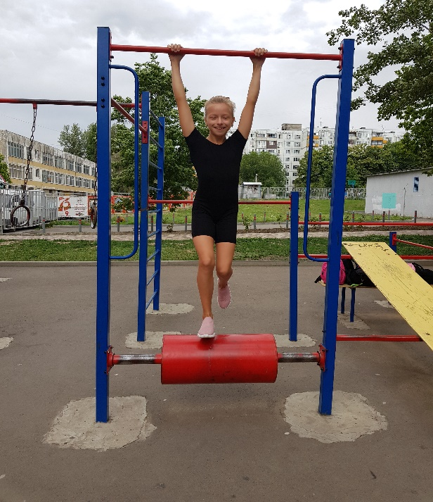

3. Подготовка к конкурсу чтецов "Родители и я - обычная семья»;
4. Конкурс на свежем воздухе "Родители и я - обычная семья";

Работа по программе:

1. Организация занятий на свежем воздухе:
- подвижные игры на свежем воздухе;

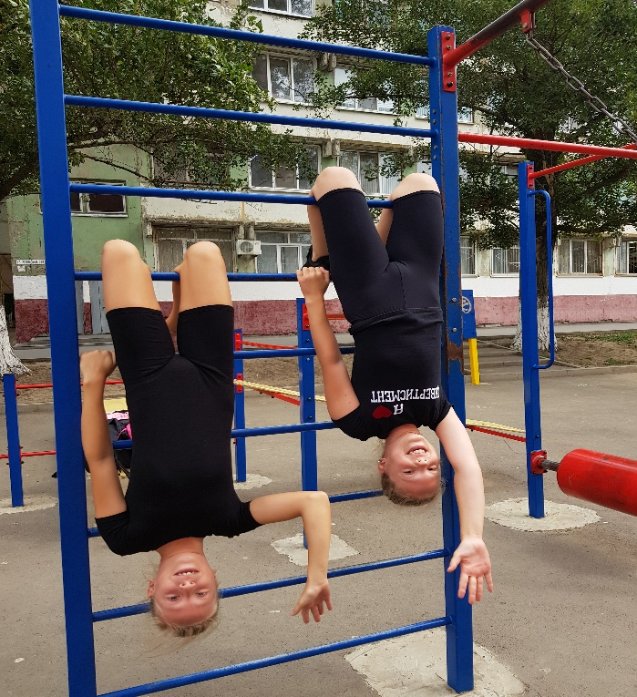

- развивающая гимнастика;

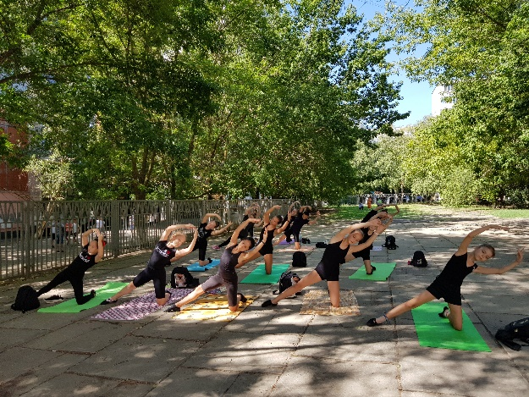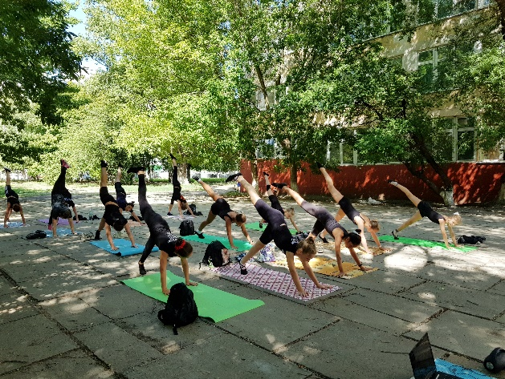

2. Экспресс - уроки на свежем воздухе с элементами коррекционной гимнастики;

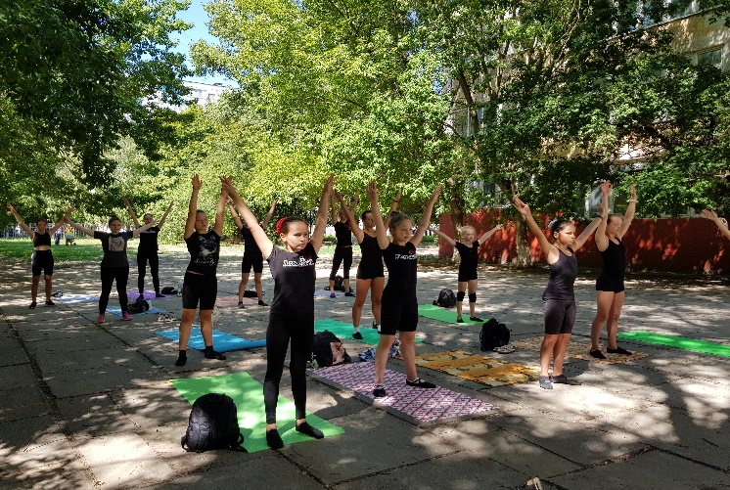

4. Повторение пройденного.

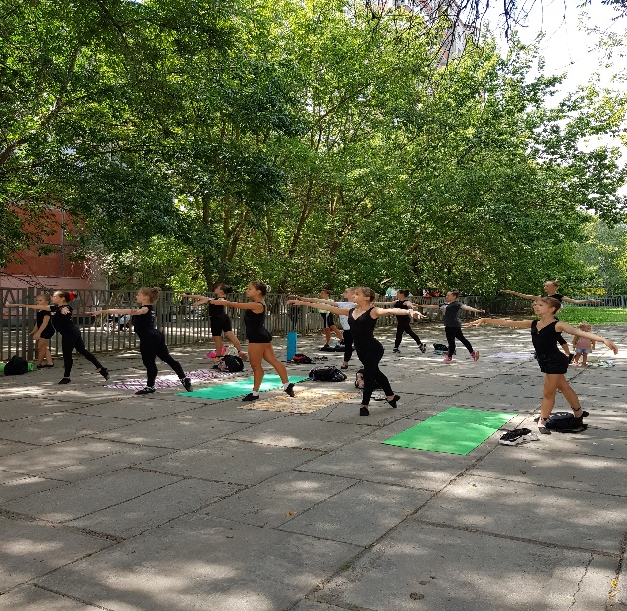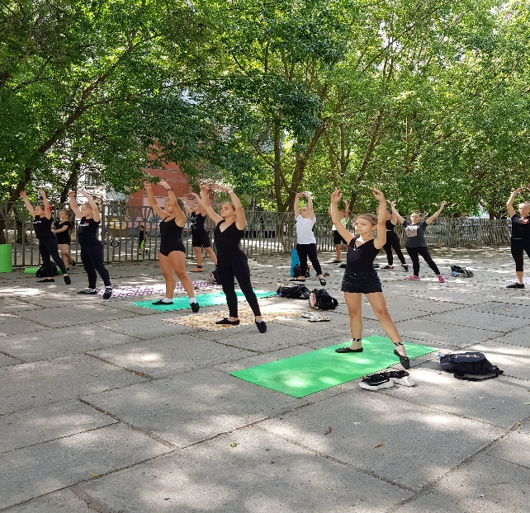

Интерактивные формы взаимодействия с обучающимися

Взаимодействие с обучающимися осуществляется в мессенджере WhatsApp , ВКонтакте а также по электронной почте.

Творческое объединение «Сюрприз»
Руководитель – Шегеря Виктория Евгеньевна
Работает по летнему модулю программы «Сюрприз» и летнему проекту «В семейном кругу»
Работа по летнему проекту – в соответствии с планом мероприятий.
- просмотр фильма «Лед 2»;
- беседа, посвящённая Дню физкультурника;
- подготовка к конкурсу чтецов "Родители и я - обычная семья"
В рамках летнего модуля программы «Сюрприз»
- повторение ранее изученного материала;
- элементы партерной гимнастики;
- повторение и отработка хореографических комбинаций;
- работа над исполнительским мастерством;
- разучивание новых комбинаций движений и связок.

Летние занятия на открытом воздухе являются интересной и необычной формой – легкая и непринужденная обстановка, возможность общаться, делиться впечатлениями, выполнять занимательные и познавательные задания. Дети с удовольствием принимают участие в мероприятиях, реализуемых в рамках летнего проекта.
В рамках проекта была проведена беседа и познавательное игровое занятие, посвященные Дню физкультурника, в ходе которой были выполнены следующие задачи:
- познакомить детей с историей возникновения праздника;
- рассказать о пользе спорта и физкультуры, пробудить интерес к спортивным соревнованиям;
- содействовать укреплению здоровья детей посредством проведения занятий на свежем воздухе;
- развивать у детей интерес к занятиям физкультурой;
- содействовать творческому проявлению физических и волевых условий соревнования.
А также началась подготовка к конкурсу чтецов "Родители и я - обычная семья".
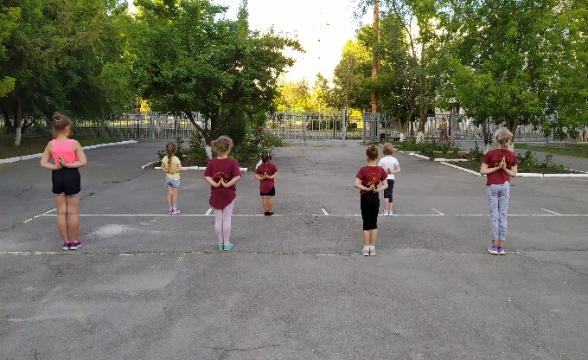 | 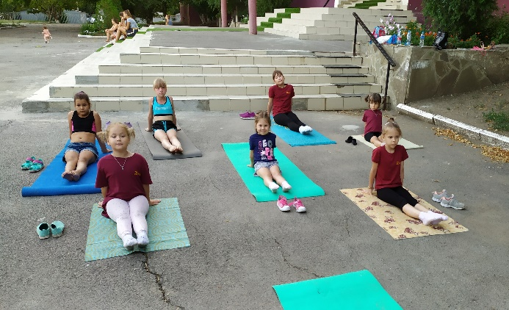
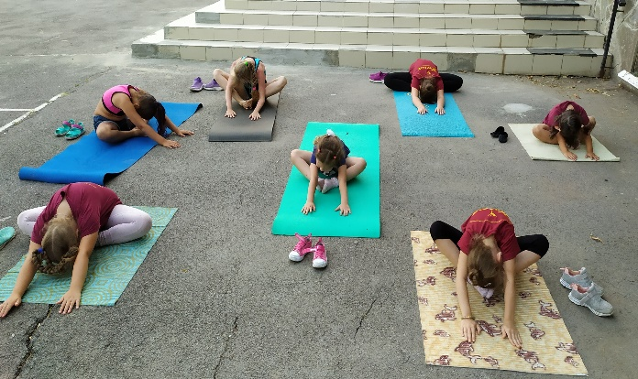 | 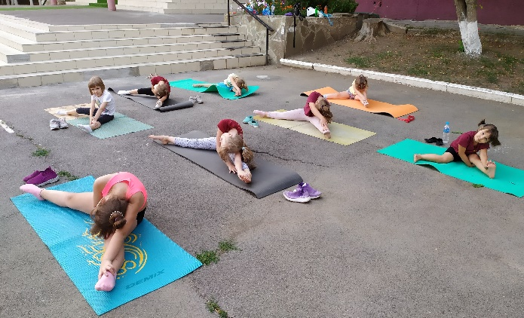

Интерактивные формы взаимодействия с обучающимися
Взаимодействие с обучающимися осуществляется в мессенджере WhatsApp
Instagram
https://instagram.com/kollektiv_nika_rnd?igshid=1tyzrq4ph4yh3

Детский образцовый хореографический ансамбль
« Дивертисмент»
Педагог - Волкова Анжелика Сергеевна

Работа ведется по летнему модулю программы - «Радуга танца» и проекту «В семейном кругу»
Взаимодействие с обучающимися, происходит в режиме офлайн на свежем воздухе в утренние часы.
Родители оповещаются в мессенджере Whats App .
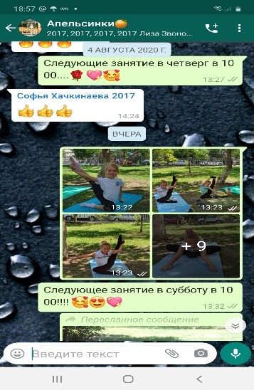 | 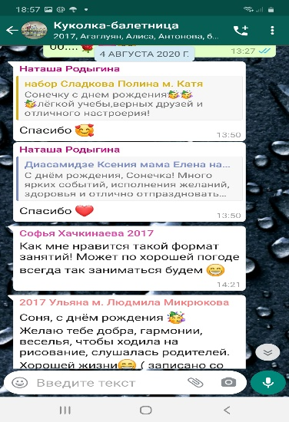 | 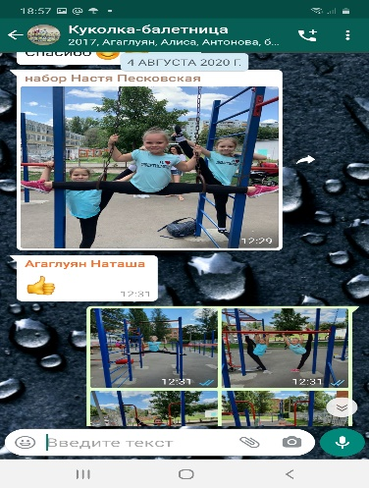 | 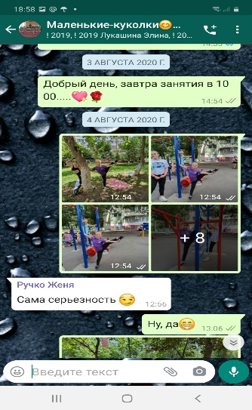

В рамках работы по проекту « В семейном кругу », с детьми были проведены беседы, посвящённые Дню физкультурника. В ходе беседы, воспитанники получили информацию о том, что к этому празднику причастны не только учителя физкультуры, но и спортсмены, тренера, и все сторонники активного и здорового образа жизни. Некоторые из воспитанников, представили рисунки, связанные с данным праздником и здоровым образом жизни.
Так же, был проведен офлайн просмотр художественного фильма «Лёд-2».
В рамках летнего проекта, в коллективе был проведен конкурс чтецов. Дети читали стихотворения на тему «Родители и я - обычная семья». Стихотворения были на разной направленности, воспитанникам предоставлялся выбор произведений по желанию.
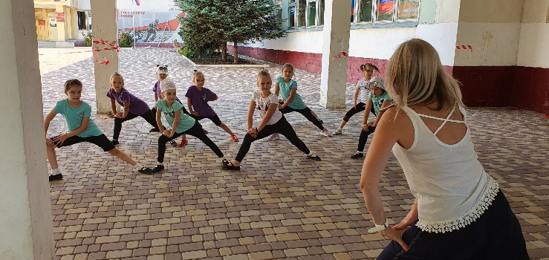 | 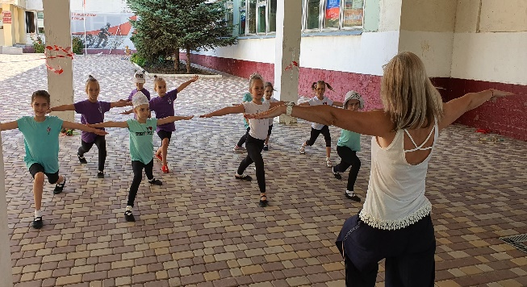
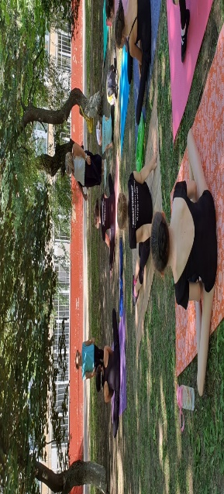 | 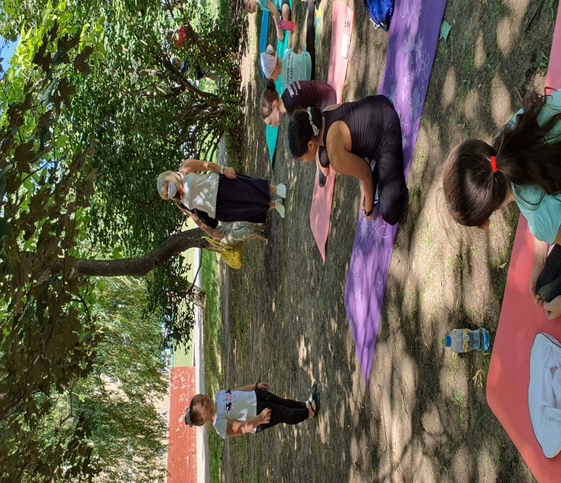

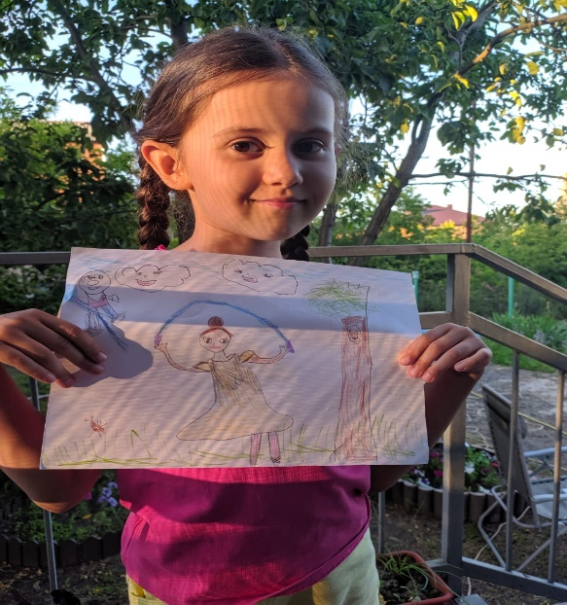 | 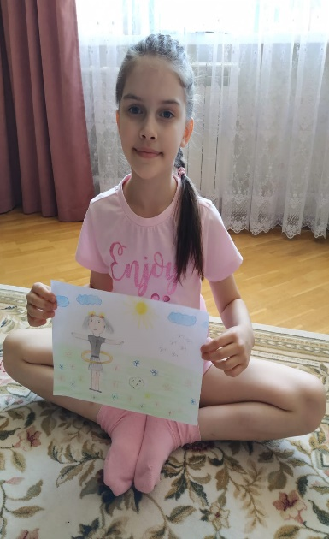 | 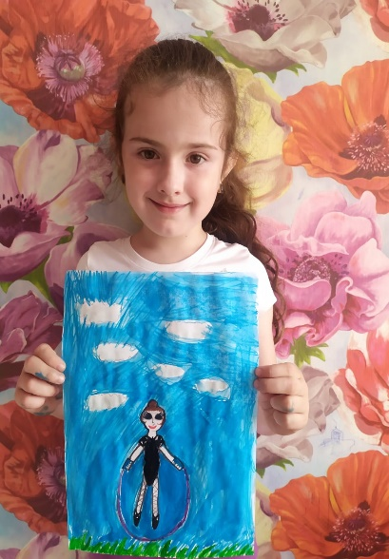

ТВОРЧЕСКОЕ ОБЪЕДИНЕНИЕ: «ВДОХНОВЕНИЕ»
Руководитель – Шилова Валентина Михайловна

Работа ведется в рамках реализации социально-значимого проекта «В семейном кругу...» и летнему модулю программы «Разноцветная палитра» (изобразительное искусство)

Интерактивные формы взаимодействия с обучающимися
Взаимодействие с обучающимися осуществляется через родителей в мессенджер WhatsApp – группы
Ко дню физкультурника с группой воспитанников на детской площадке (пр. Космонавтов) оснащенной различными тренажёрами проводились упражнения физической культуры это – разминка в движении, выполнение физических приёмов на тренажёрах. Эти занятия показали, как дети дружат с физкультурой и спортом.
Цель: пропаганда здорового образа жизни.
Задачи: приобщать к занятиям физкультурой и спортом для развития волевых и физических качеств, а также умение взаимодействовать друг с другом при проведении весёлых стартов. Весёлые старты осуществлялись самолетиками выполненными в технике оригами.
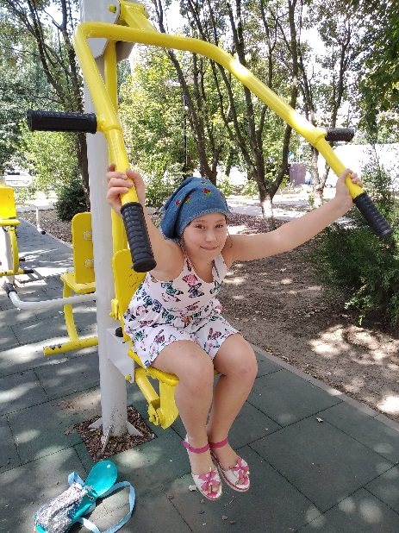 | 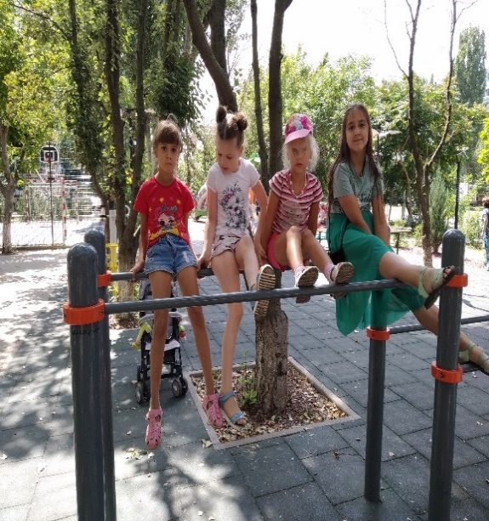
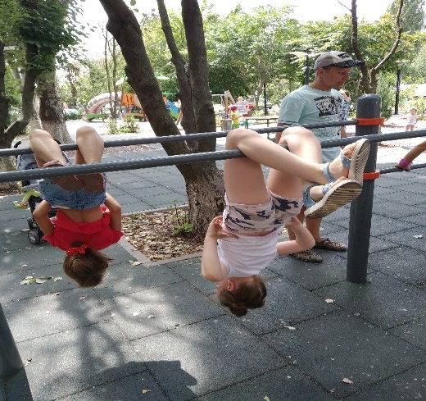 | 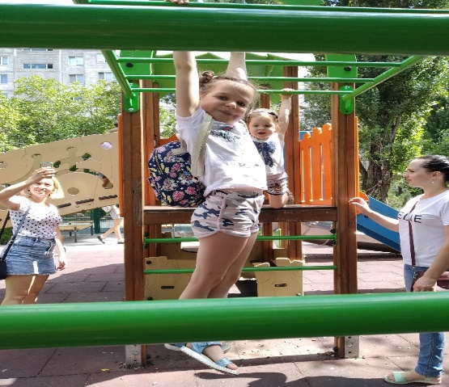
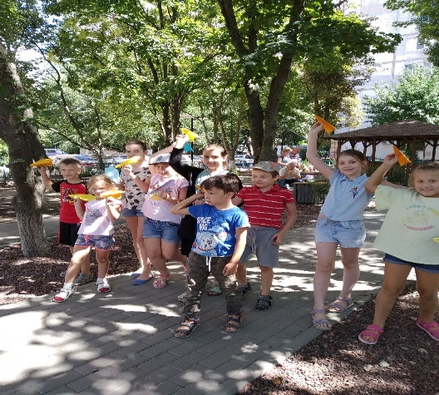 | 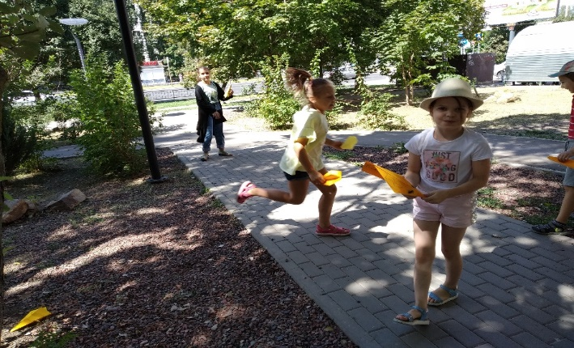

Просмотр и обсуждение в кругу семьи фильма «Лёд 2»
https://vk.com/im?sel=83366920&z=video-174111479_456241161%2F9bab040db8a26a3382%2Fpl_post_-171794992_31099
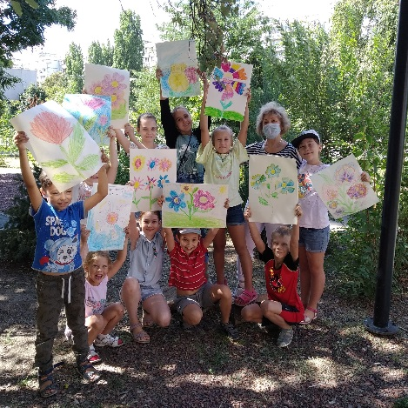 | 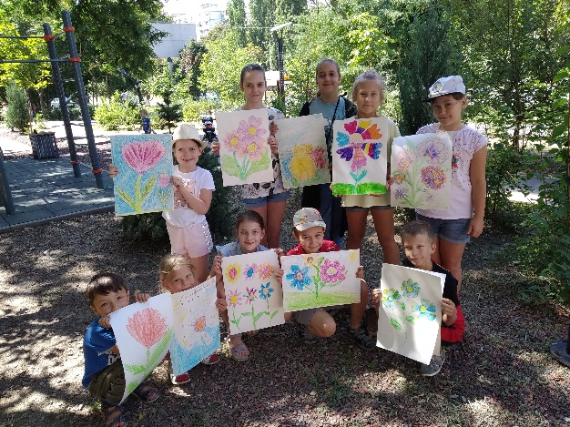 | 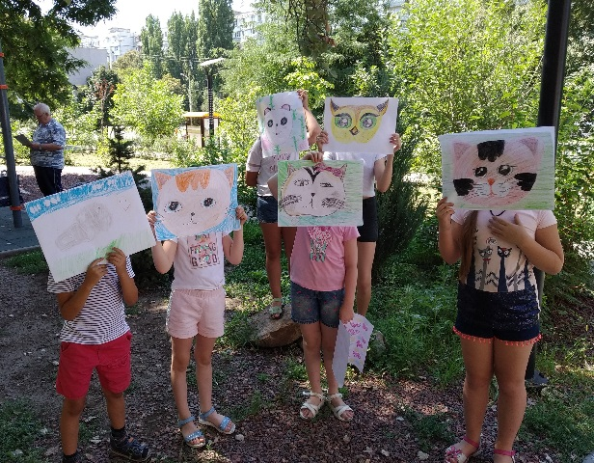

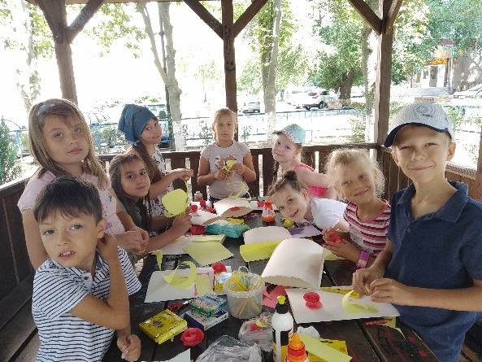 | 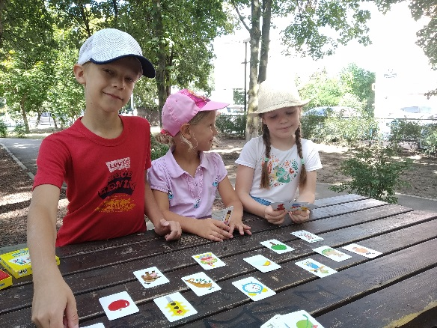 | 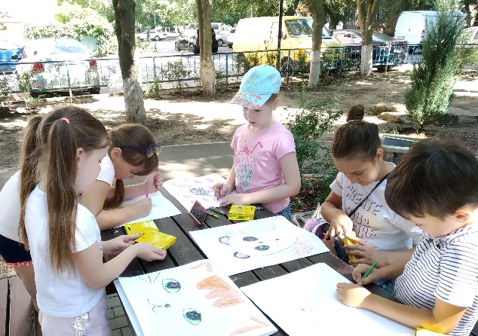

Индивидуальные консультации и организационные вопросы с родительской общественностью и обратная связь – текстовые сообщения в группах в WhatsApp

Творческое объединение - Хореографический ансамбль «Ника»
Руководитель – Белокопытова Дарья Александровна

Работа ведется по летнему и модулю программы «Волшебный мир танца» и
проекту – «В семейном кругу»
В рамках летнего модуля программы определены темы:
- Введение в программу следующего года обучения;
- Танцевальные миниатюры;
- Практические занятия.
Работа по летнему проекту – в соответствии с планом мероприятий
- просмотр фильма «Лед 2»;
- беседа, посвящённая Дню физкультурника;
- подготовка к конкурсу чтецов "Родители и я - обычная семья"
В рамках летнего модуля дополнительной общеобразовательной общеразвивающей программы:
- повторение ранее изученного материала;
- элементы партерной гимнастики;
- повторение и отработка хореографических комбинаций;
- работа над сценическим взаимодействием;
- работа над исполнительским мастерством;
- разучивание новых комбинаций и связок.
Летние занятия открывают много новых и интересных форм. Это и интересные творческие импровизации, и хореографические викторины, и квесты. Воспитанники хореографического ансамбля "Ника " с огромным удовольствием принимают участие во всех предложенных формах проведения занятий.
В рамках проекта была проведена беседа, посвященная Дню физкультурника, в ходе которой были выполнены следующие задачи:
-познакомить детей с историей возникновения праздника;
- рассказать о пользе спорта и физкультуры, пробудить интерес к спортивным соревнованиям;
- содействовать укреплению здоровья детей посредством проведения занятий на свежем воздухе;
- развивать двигательные навыки и координацию движений при выполнении физических упражнений;
- воспитывать чувство товарищества, умения работать в команде, контролировать свои поступки;
- развивать внимание и выдержку.

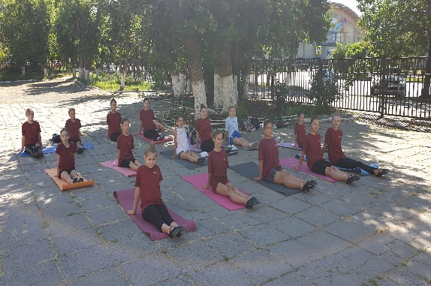 | 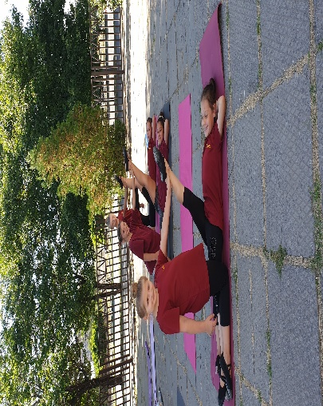

Интерактивные формы взаимодействия с обучающимися
Взаимодействие с обучающимися осуществляется в мессенджере WhatsApp

Instagram
https://instagram.com/kollektiv_nika_rnd?igshid=1tyzrq4ph4yh3

Творческое объединение
"Ансамбль стилизованной гимнастики «Орикс»
Руководитель- Айдаркина М.Е.

Работа в рамках реализации социально-значимого проекта
«В СЕМЕЙНОМ КРУГУ…»

- Просмотр Фильма «Лед 2»
- Беседы, посвящённые Дню физкультурника.
- Подготовка к конкурсу чтецов "Родители и я - обычная семья".
- Подготовка к конкурсу чтецов "Родители и я - обычная семья".
- Конкурс чтецов "Родители и я - обычная семья".

С учащимися проведена следующая работа:
- К фильму «Лёд 2» дети рисовали рисунки как они видят свою спортивную цель(мечту).
- Проведена спортивная эстафета посвящённые Дню физкультурника.
- Проведена беседа и разъяснения что нужно для конкурса.
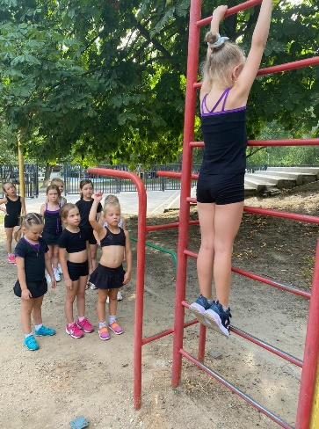 | 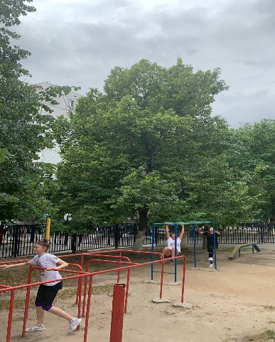 | 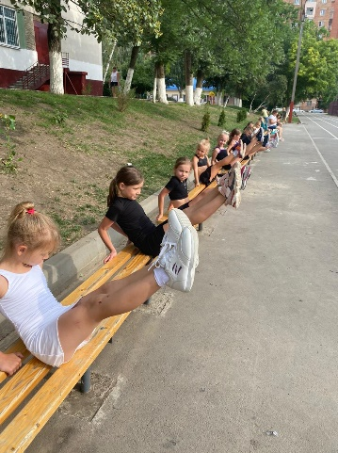

Работа по летнему модулю программы "Ансамбль стилизованной гимнастики "Орикс"
- Разминка, ОФП и СФП на все группы мышц и растяжка, отработка танцевальных связок.
- Хореография, растяжка, изучение пируэтов, работа чир рук с помпонами.
- Беговая разминка, ОФП и СФП на все группы мышц и растяжка, повторение и отработка акробатических элементов.
- Игровая эстафета, ОФП и СФП на все группы мышц и растяжка, изучение танцевальных связок с помпонами.

Творческое объединение
"Ансамбль стилизованной гимнастики «Орикс»
Руководитель- Полинская Е.С.
Работа в рамках реализации социально-значимого проекта
«В СЕМЕЙНОМ КРУГУ…»
- Просмотр Фильма «Лед 2»
- Беседы, посвящённые Дню физкультурника.
- Подготовка к конкурсу чтецов "Родители и я - обычная семья".
- Подготовка к конкурсу чтецов "Родители и я - обычная семья".
- Конкурс чтецов "Родители и я - обычная семья".

С учащимися проведена следующая работа:
- К фильму «Лёд 2» была проведена беседа (разобрали цели и задачи в спортивной жизни, сделали вывод что нужно для достижения своей цели).
- Проведена спортивная эстафета и игры посвящённые Дню физкультурника.
- Проведена беседа и разъяснения что нужно для конкурса.

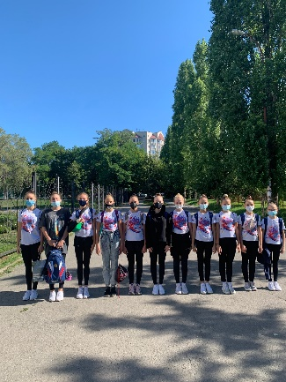 | 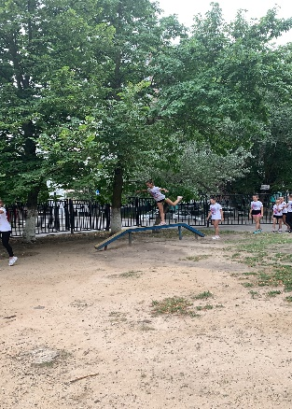 | 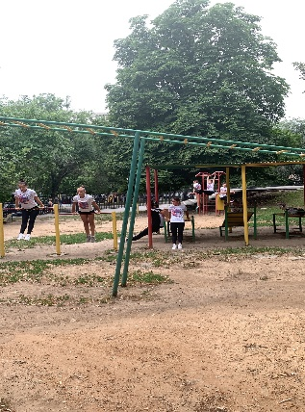

Работа по летнему модулю программы "Ансамбль стилизованной гимнастики "Орикс"
-Разминка, ОФП и СФП на все группы мышц и растяжка, отработка пируэтов и разбор «чир фристайл двоек».
- Беговая разминка, ОФП на все группы мышц и растяжка, чир прыжки, отработка 1 части «чир фристайл двоек».
- Разминка с использованием скакалки, ОФП и СФП на все группы мышц и растяжка, пируэты и связки из пируэтов.
- Хореография, растяжка, отработка лип прыжков, отработка 1 части «чир фристайл двоек».
- Разминка, ОФП и СФП на все группы мышц и растяжка, отработка танцевальных связок.
- Разминка в виде эстафеты, ОФП на все группы мышц и растяжка, отработка новых чир прыжков.
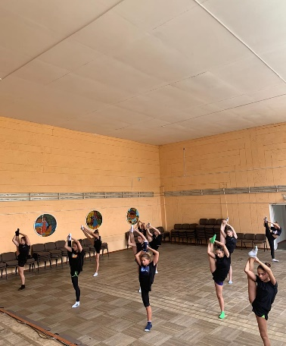 | 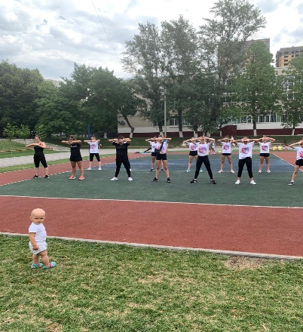 | 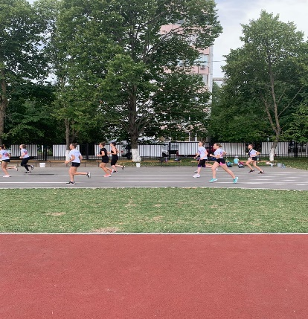

Творческое объединение
"Ансамбль стилизованной гимнастики «Орикс»
Руководитель- Рюмина М.Е.

Работа в рамках реализации социально-значимого проекта
«В СЕМЕЙНОМ КРУГУ…»
- Просмотр Фильма «Лед 2»
- Беседы, посвящённые Дню физкультурника.
- Подготовка к конкурсу чтецов "Родители и я - обычная семья".
- Подготовка к конкурсу чтецов "Родители и я - обычная семья".
- Конкурс чтецов "Родители и я - обычная семья".

С учащимися проведена следующая работа:
- К фильму «Лёд 2» была проведена беседа (разобрали цели и задачи в спортивной жизни, дети рисовали рисунки как они видят свою спортивную цель(мечту).
- Проведена спортивная эстафета посвящённая Дню физкультурника.
- Проведена беседа и разъяснения что нужно для конкурса.
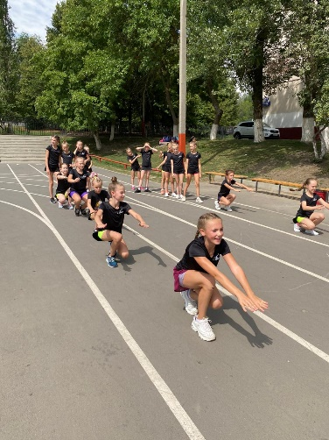 | 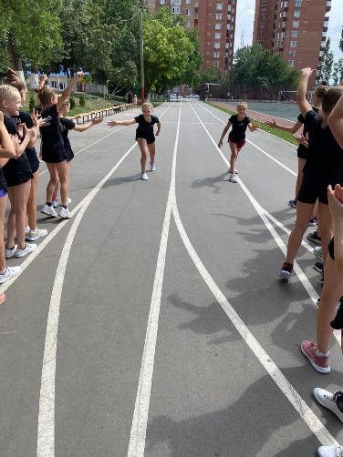 | 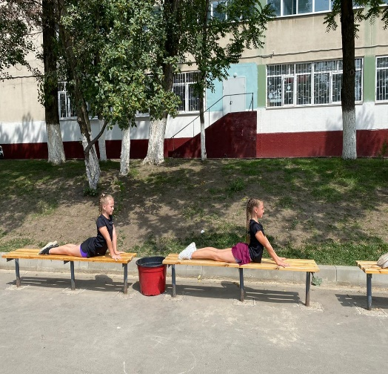

Работа по летнему модулю программы "Ансамбль стилизованной гимнастики "Орикс"
- Разминка, ОФП и СФП на все группы мышц и растяжка, отработка акробатических элементов.
- Беговая разминка, ОФП и СФП на все группы мышц и растяжка, связки из акробатических элементов, пируэты
- Разминка со скакалкой, ОФП и СФП на все группы мышц и растяжка, отработка положения флаера на специальных стойках (тренажере).
- Разминка, ОФП и СФП на все группы мышц и растяжка, чир и лип прыжки
- ОФП и СФП на все группы мышц и растяжка, отработка базовой работы в стантах.
- Разминка со скакалкой, ОФП и СФП на все группы мышц и растяжка, отработка базовой работы в стантах и изучение новых элементов в стантах.
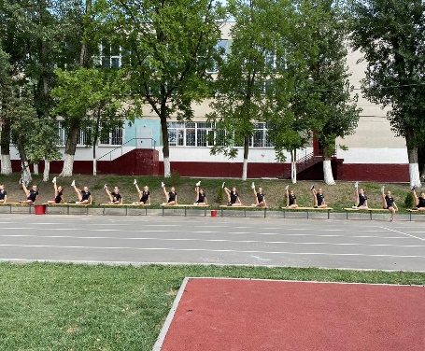 | 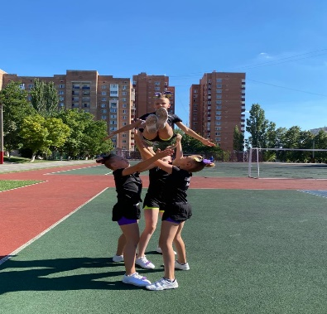 | 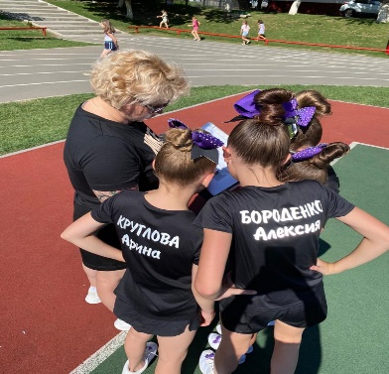
Творческое объединение «АТЛЕТИК»
Руководитель – Бек Людмила Владимировна
Работает по летнему модулю программы – «Приобщение к культуре здоровья» и проекту «В семейном кругу…»

Мероприятия в рамках проекта «В семейном кругу…»
Просмотр и обсуждение Фильма «Лед 2»
Беседа, посвящённая Дню физкультурника- история возникновения праздника.
Подготовка к конкурсу чтецов "Родители и я - обычная семья"- чтение стихов , выбранных детьми, отбор стихов для конкурса.
Для работы по летнему модулю программы определены темы:
- комплекс гимнастических упражнений для осанки и укрепления спины.
- изучение правил игры «городки», разучивание некоторых приёмов.
-эстафеты «Весёлые старты», «Метко в цель»
Особое внимание уделяется различным подвижным играм в борьбе с гиподинамией.

День физкультурника дети провели, участвуя в различных соревнованиях. Со спортивным азартом прошли «Весёлые старты», «Метко в цель».
Давно забытая игра «городки», произвела на детей впечатление.

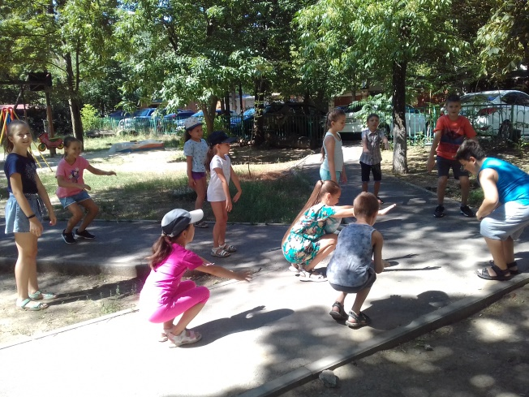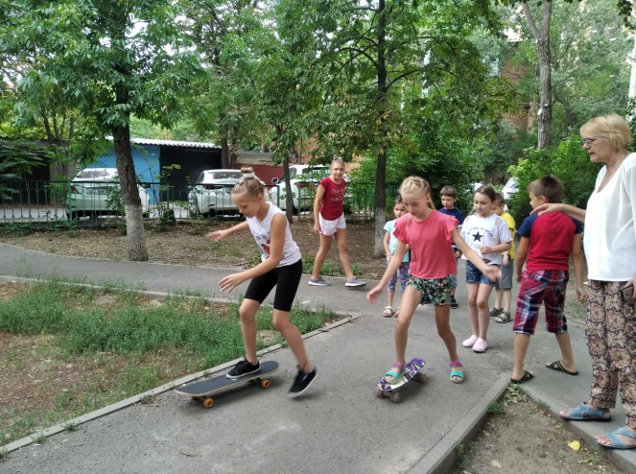
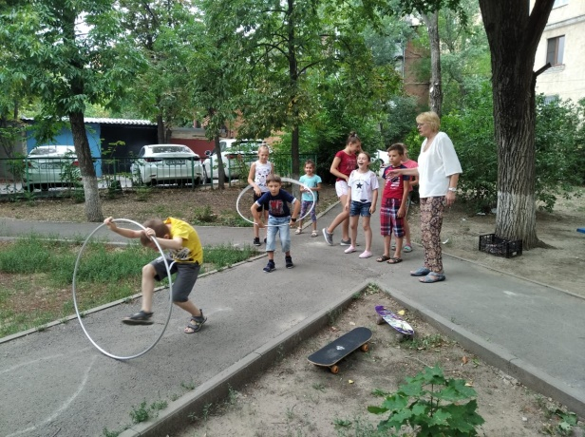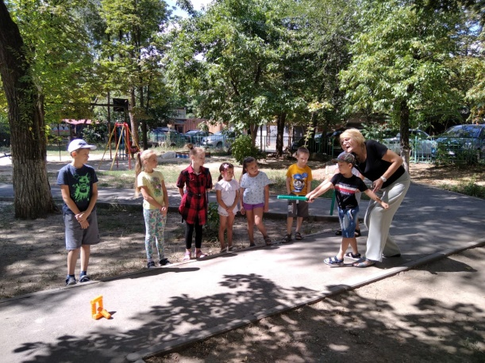

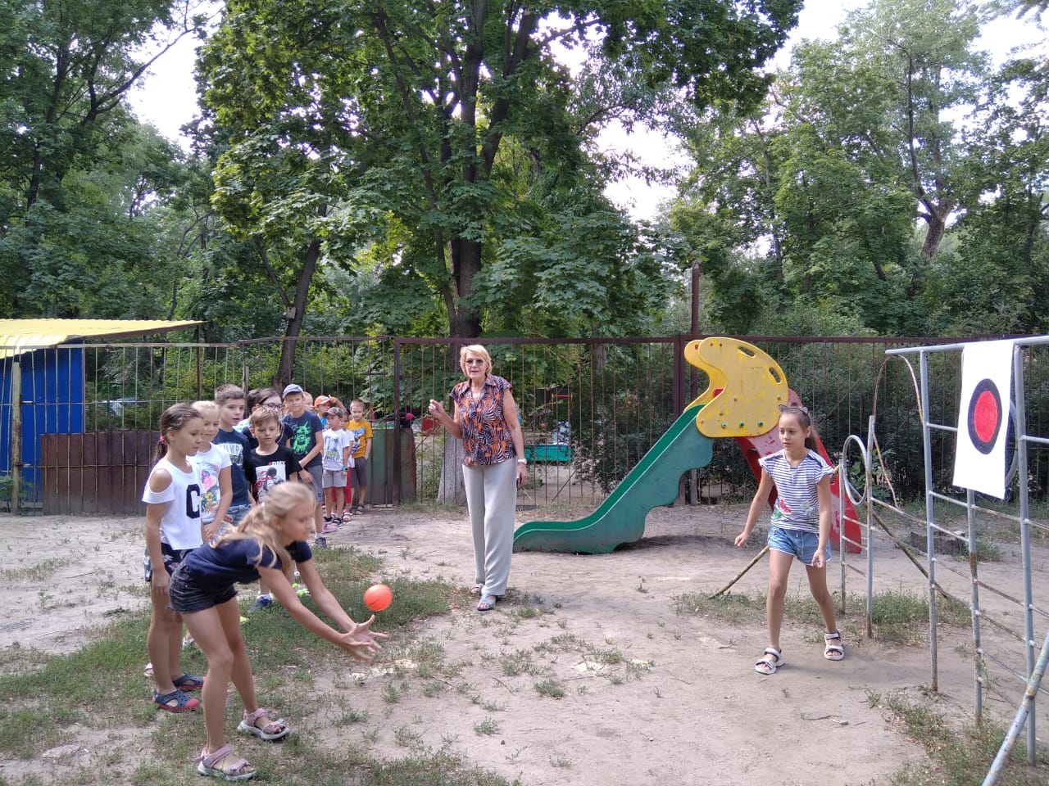

Дополнительные интерактивные формы взаимодействия с обучающимися

Взаимодействие между занятиями с обучающимися осуществляется в мессенджере WhatsApp, Вконакте.

Творческое объединение «АТЛЕТИК»
Руководитель – Бек Людмила Владимировна
Работает по летнему модулю программе – «Приобщение к культуре здоровья» и проекту « В семейном кругу…»

Мероприятия в рамках проекта «В семейном кругу…»
-Просмотр, обсуждение, изготовление поделок, рисунков.
Мультфильм «Полярный экспресс»

-Онлайн беседы, посвящённые Дню железнодорожника.
-Международный день светофора.
Мультфильм «Правила дорожного движения» мультсериал
Старт квеста «В семейном кругу мечтаем и живем» участники выполняют творческие задания, пишут эссе о своей семье, снимают ролики о ценностях и традициях своей семьи.
Для работы по летнему модулю программы определены темы:
- Общеразвивающие упражнения для утренней гимнастике (разучить комплекс).
-Развитие силы и выносливости с помощью скоростно-силовых упражнений.
-Упражнение для развития координации движений.
Для выполнения этих заданий использовались прыжки со скакалкой, обручем, ходьба по полоскам. Атак же упражнения на различных тренажёрах, расположенных на площадке во дворе корпуса «Орлёнок».
Особое внимание уделяется различным подвижным играм в борьбе с гиподинамией.

В Международный день светофора дети изготовили поделки дорожных знаков и транспортных средств, а затем провели интерактивную игру
«Я и дорога».
День физкультурника был отмечен личными рекордами обучающихся в различных упражнениях. Со спортивным азартом прошли «Весёлые старты»
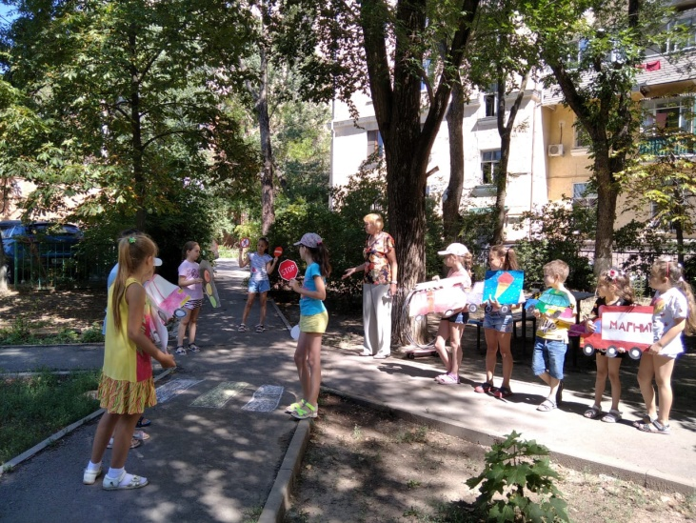 | 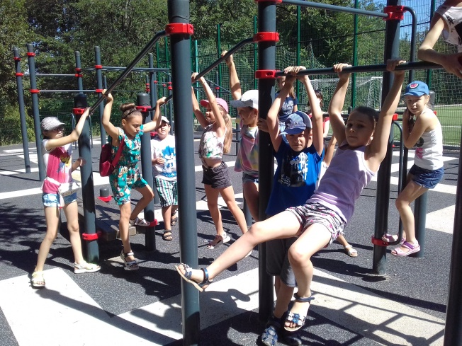
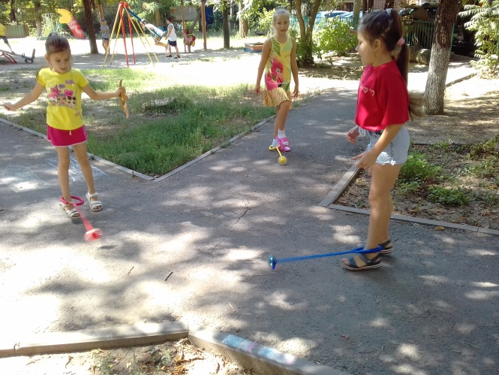 | 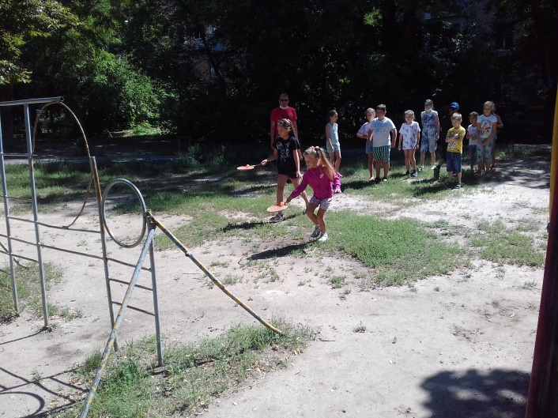

Дополнительные интерактивные формы взаимодействия с обучающимися

Взаимодействие между занятиями с обучающимися осуществляется в мессенджере WhatsApp, Вконакте.

Творческое объединение «Планета Детства» (ЮИД)
Руководитель – Булатникова О.П.
Работает по летнему модулю программы «Юный инспектор движения»
и проекту «В семейном кругу…»
Просмотр и обсуждение Фильма «Лед 2»
https://vk.com/im?sel=83366920&z=video-174111479_456241161%2F9bab040db8a26a3382%2Fpl_post_-171794992_31099

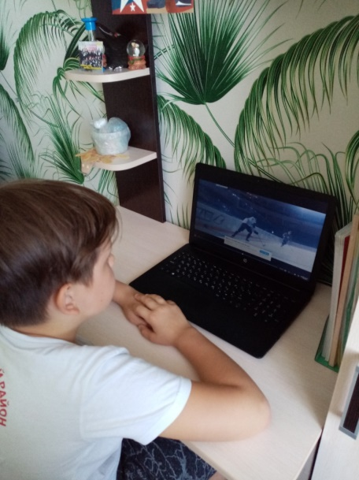 | 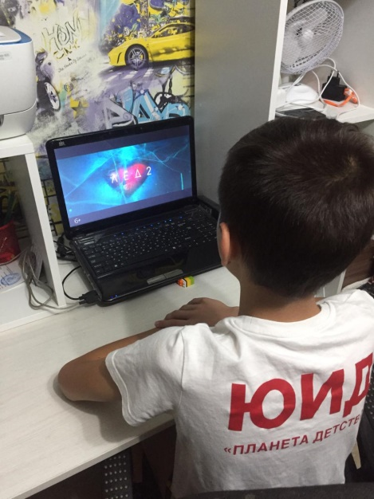 | 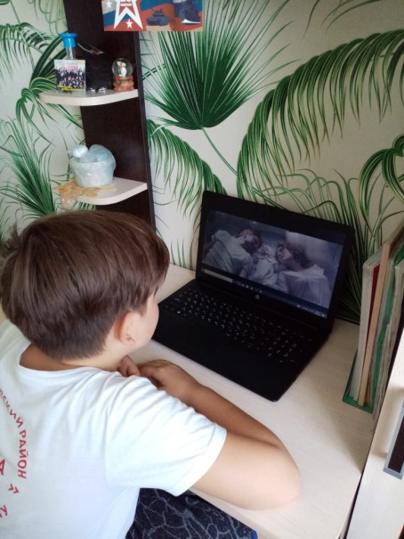
Мероприятие, посвящённое Дню физкультурника «В здоровом теле – здоровый дух»

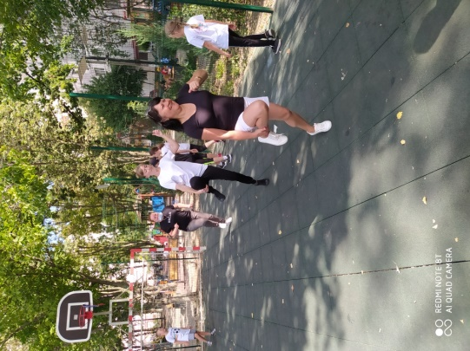 | 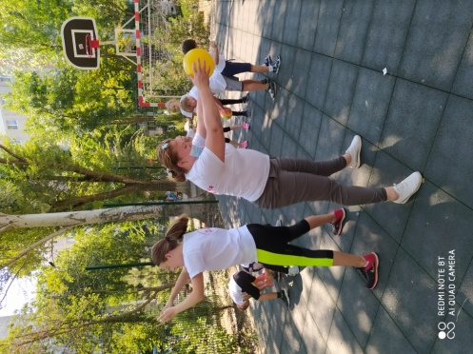 |  | 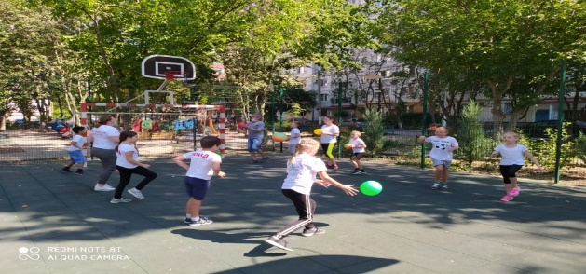
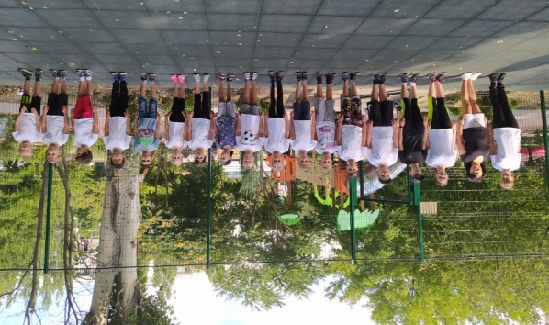 |  | 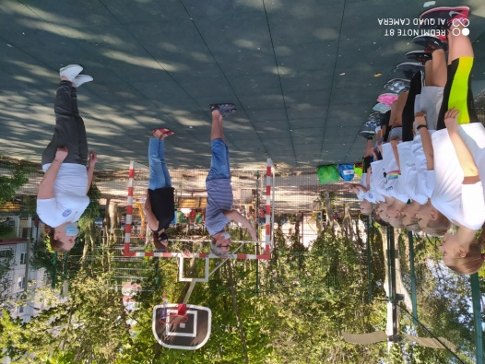

Подготовка работ к 1 Городскому дистанционному конкурсу фотографий «Мой любимец»
Приняли участие 19 обучающихся. Представлено 37 фоторабот в 3-х номинациях: «Кошки», «Собаки» «Ни гав, ни мяу»
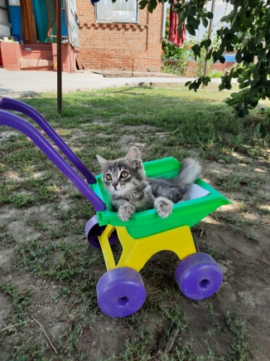 | 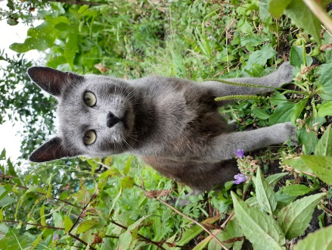 | 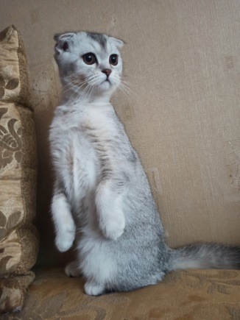 | 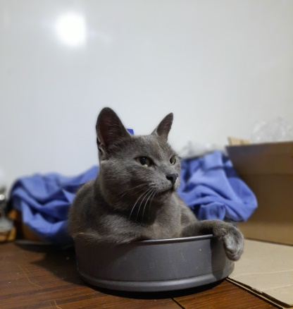
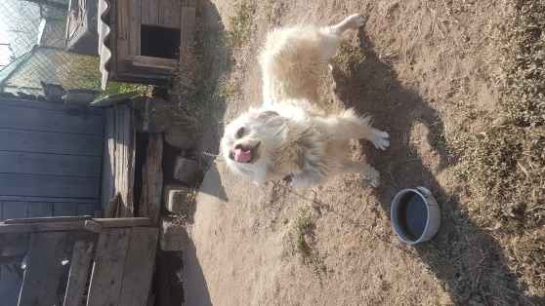 |  |  | 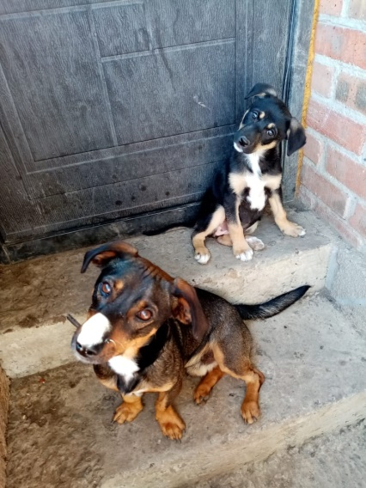
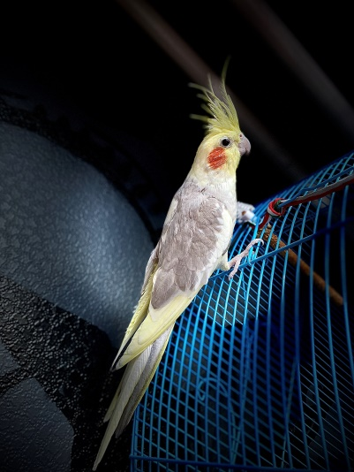 | 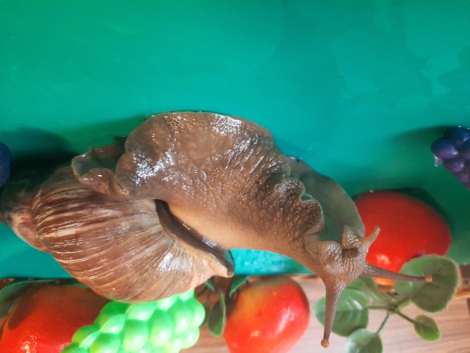 |  | 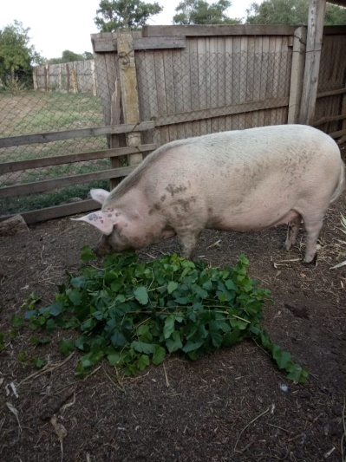

Подготовка работ к дистанционному конкурсу Всероссийской газеты «Добрая Дорога Детства» «Галерея ДДД» (по тематике «Дорога», «Путешествие», «Движение»)
В подборе работ приняли участие обучающиеся и родители т/о «Планета Детства». Представлены 93 работы художников от классики до современного искусства.
 | 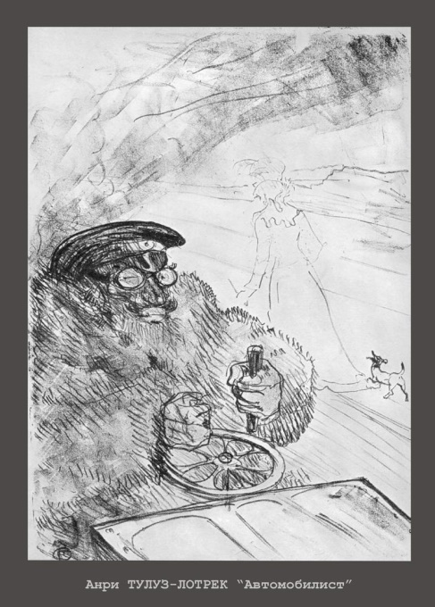 | 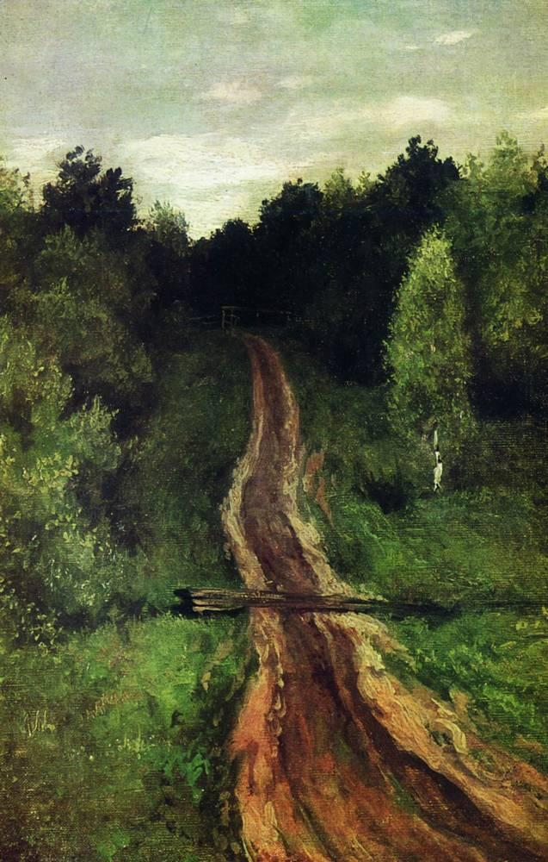
 | 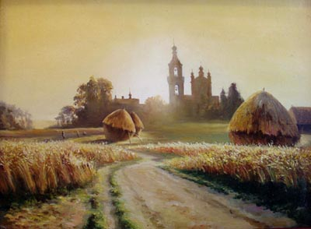 | 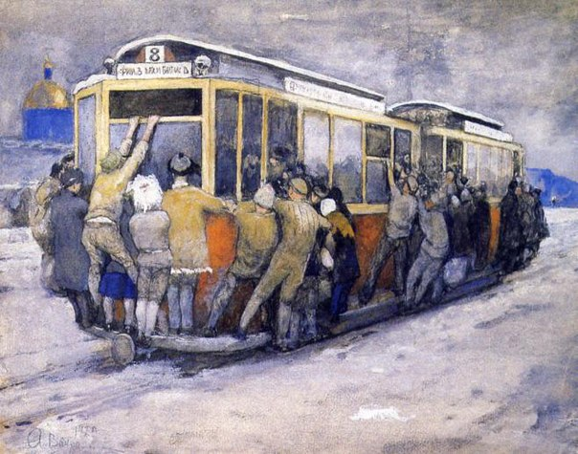

«Фигурное вождение велоспеда»

ПУБЛИКАЦИИ
- Instagram,
https://www.instagram.com/p/CDzTi8iJqJX/?igshid=1g2ng4o1xpc19
(блог МБУ ДО ЦДТ);
- Instagram,
https://www.instagram.com/p/CDzRqUUJKHX/?igshid=1cejnq97e84he
(блог т/о «Планета Детства» (ЮИД)

https://rostov-gorod.ru/press_room/news/8902/105763/
https://rostov-gorod.ru/administration/structure/office/uo/news/105724/

Творческое объединение «Российское движение школьников» (РДШ)
Руководитель – Мельникова Мария Викторовна

В период летней оздоровительной кампании работа ведётся по социальному проекту «В семейном кругу…» и по программе «Российское движение школьников».

Работа по проекту «В семейном кругу…»
- просмотр фильма «Лёд 2» (онлайн просмотр фильма с последующим обсуждением);
-онлайн беседа, посвящённая Дню физкультурника;
по программе «Российское движение школьников»:
- летняя площадка «Успешные каникулы»;
- участие во Всероссийском конкурсе «Добро не уходит на каникулы» (выполнение задание недели)
Интерактивные формы взаимодействия с обучающимися

Взаимодействие с обучающимися осуществляется в мессенджере WhatsApp
Группы:
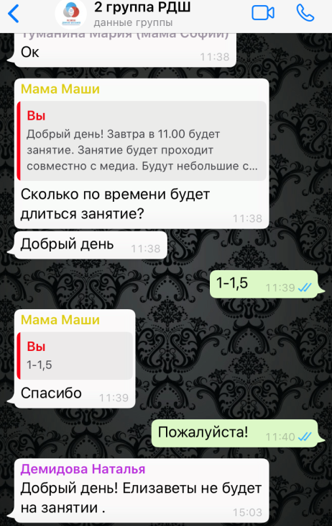 | 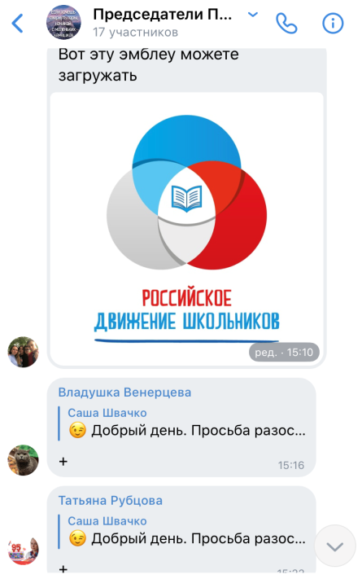

В социальной сети Вконтакте:
https://vk.com/club191698284 районная группа Российского движения школьников
https://vk.com/im?peers=c25_c26&sel=c16 беседа в вк с активистами РДШ
https://vk.com/im?peers=c16_c25_c26&sel=c18 беседа в вк с председателями Ворошиловского района
Педагог использует в своей работе
https://rdsh.education/ Корпоративный Университет РДШ
https://рдш.рф – официальный сайт «Российского движения школьников»
https://zoom.us/profile – ZOOM, проведение веб-собраний
Обратная связь
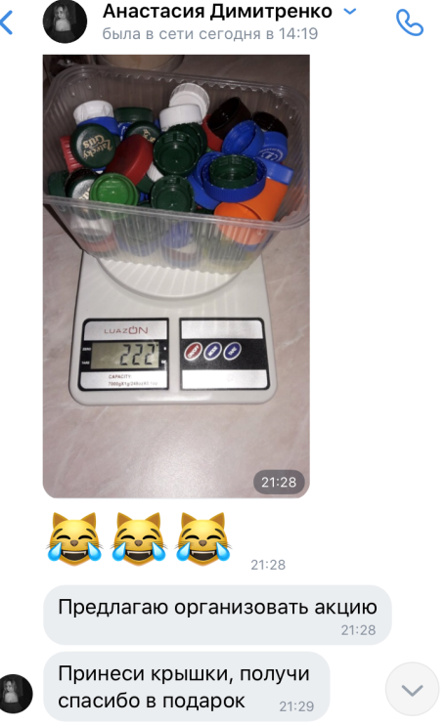 | 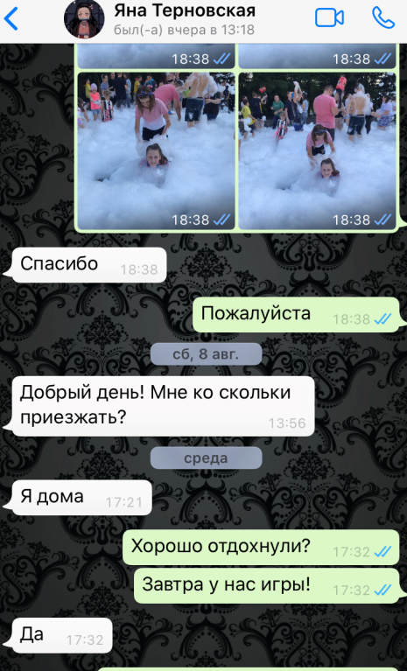

Индивидуальные консультации и организационные вопросы с родительской общественностью и обратная связь – текстовые сообщения в группах в WhatsApp, скриншоты, сообщения по e-mail.
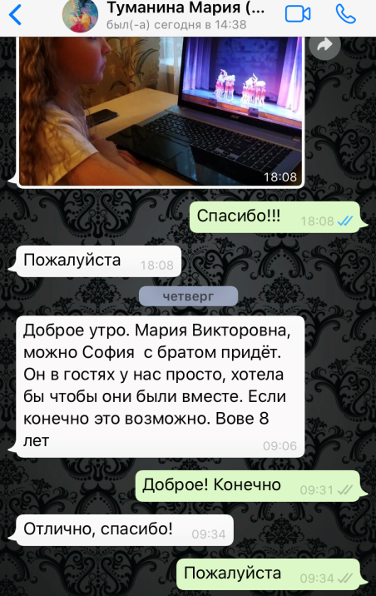 | 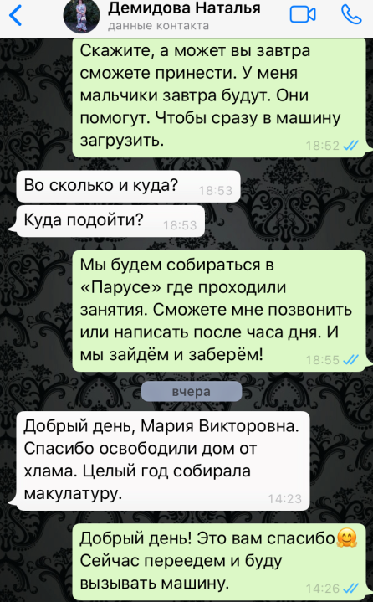

Участие во Всероссийском конкурсе «Добро не уходит на каникулы»
Просмотр фильма «Лёд 2»
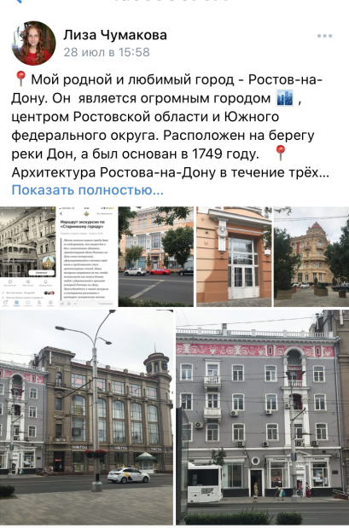 | 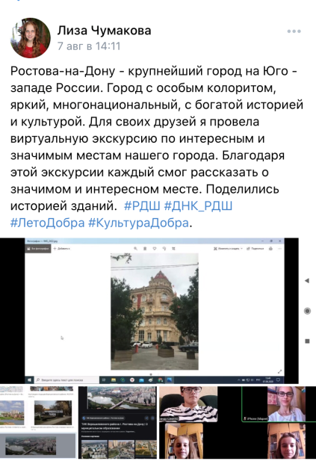
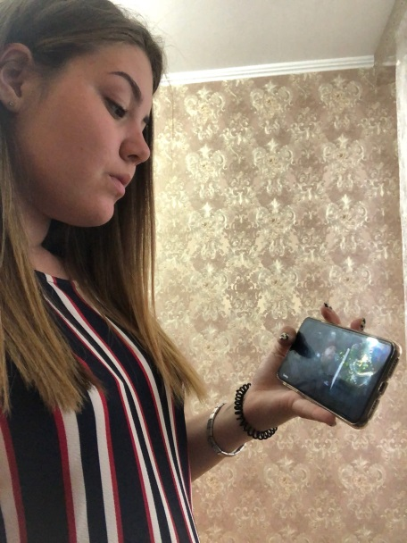 | 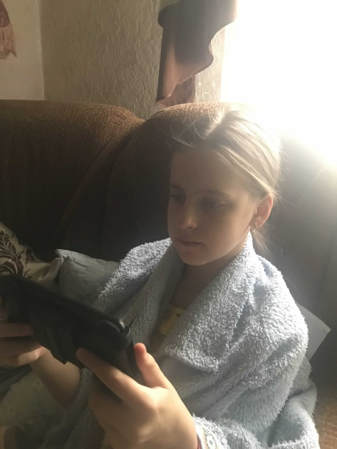

Работа летней площадки «Успешные каникулы»
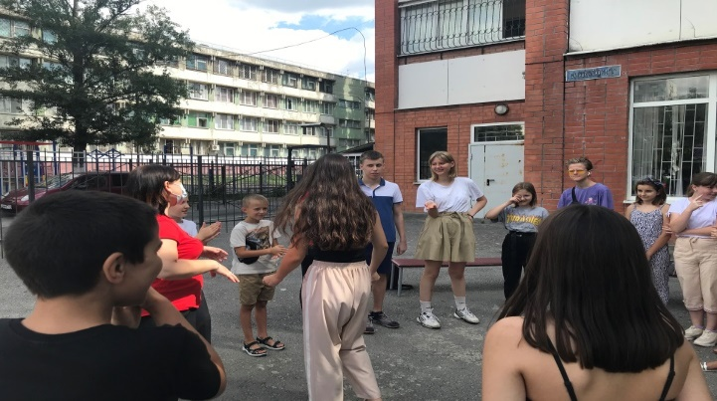 | 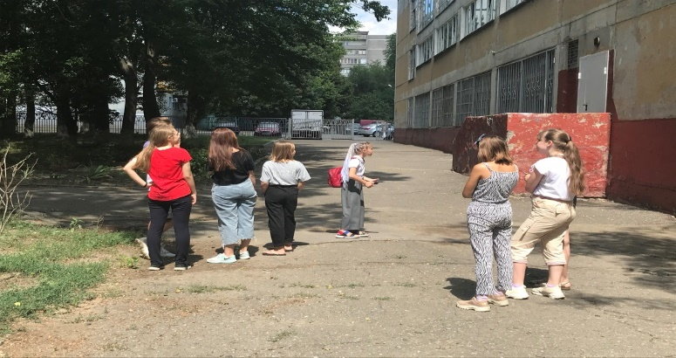
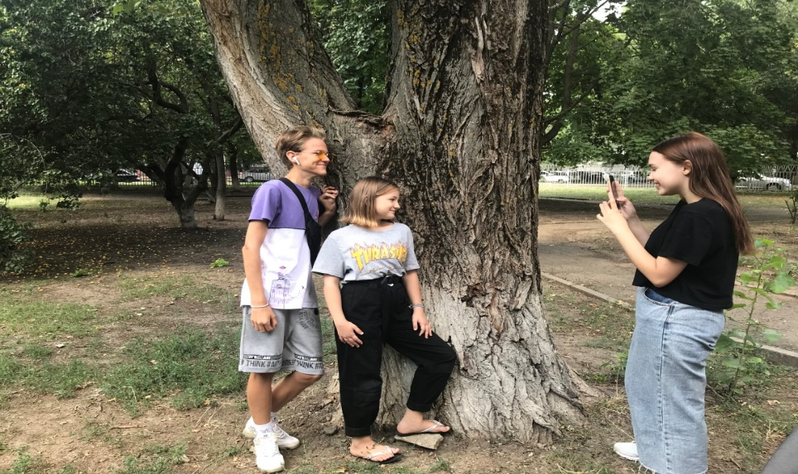

Творческое объединение
Творческое объединение " «Ритмы радости»,
рук. Панкова Н.С.
В период летней оздоровительной кампании работа ведется:

- по летнему модулю программы «Мир Индии »
- Воспитанники продолжают заниматься на свежем воздухе.
- Йога – дыхательная гимнастика упражнения на ковриках (для развития физ.данных)
- Приступили к основным движениям бенгальского народного танца.
Подготовка к конкурсу рисунков «Принцесса Раджастана»
В период летней оздоровительной кампании работа ведется:
- по проекту «В семейном кругу… »

Воспитанники приняли участие в флеш мобе «Ну-ка все вместе» посвященный международному дню физкультурника.
Дружной командой приняли участие в обсуждении фильма « Лед 2» после его просмотра
Подготовка к конкурсу чтецов «Родители и я-обычная семья»
Приняли участие в конкурсе чтецов «Родители и я-обычная семья»
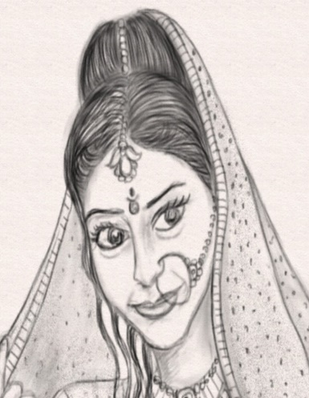 | 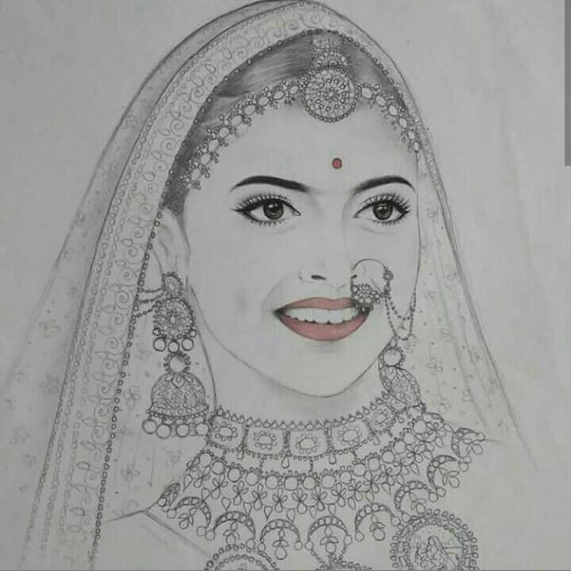 | 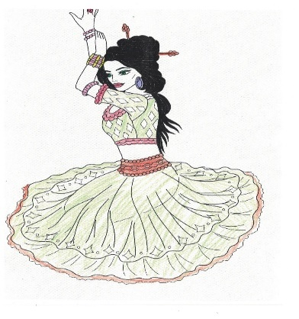 | 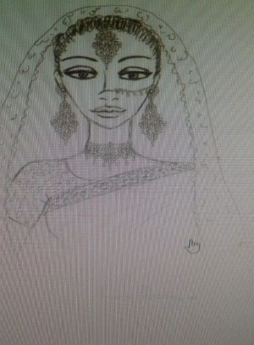

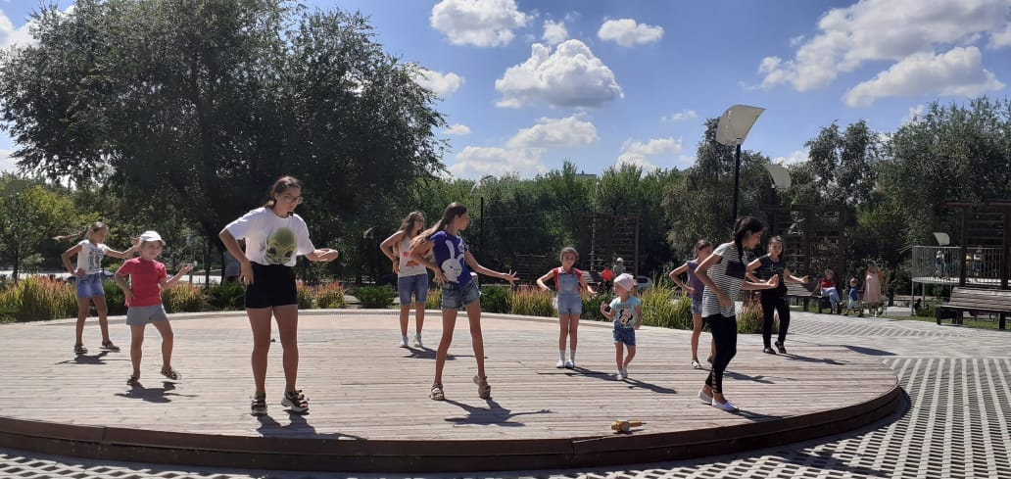 | 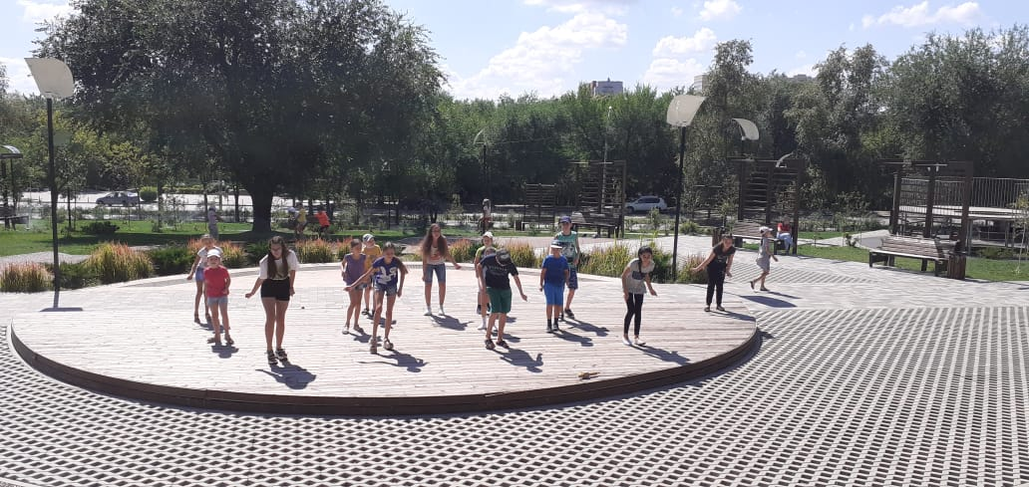
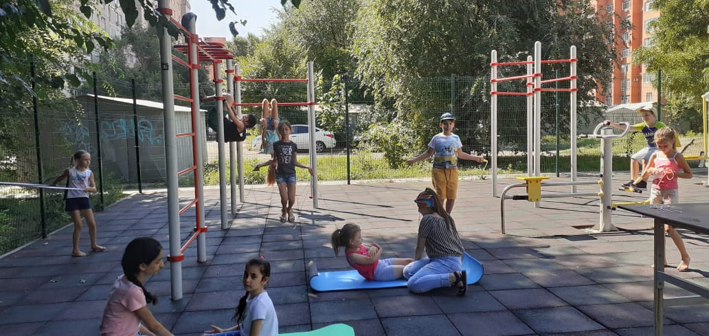 | 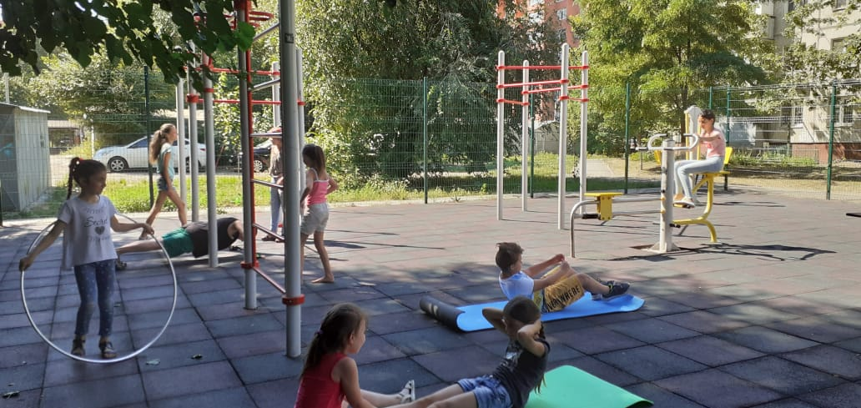
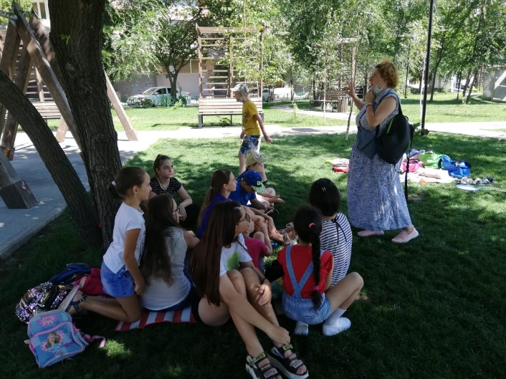 | 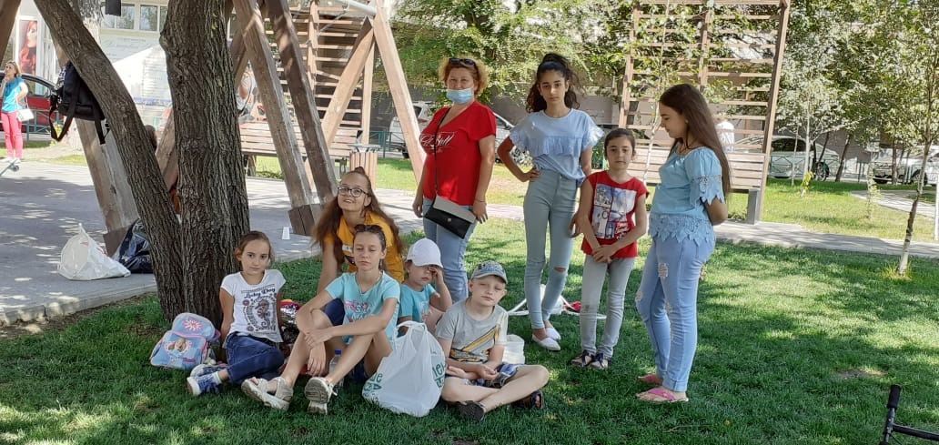

Творческое объединение «Mеждународная журналистика»
(пресс-центр «Вега»)
Руководитель – Сулина Анна Витальевна
В летний период работа ведется на свежем воздухе в рамках программы «Юный журналист» и площадки «Успешные каникулы», а также в рамках проекта «В семейном кругу…»
- Проведение летней площадки «Успешные каникулы»
- игры и тренинги на свежем воздухе на командообразование;
- просмотр фильма «Лёд» (с последующим обсуждением);
- беседа, посвящённая Дню физкультурника и здоровому образу жизни.

Интерактивные формы взаимодействия с обучающимися
1. https://vk.com/presscentrvega официальная страница пресс-центра «Вега»
2. https://vk.com/im?sel=c6 беседа в соц.сети ВК с корреспондентами пресс-центра
3. https://vk.com/rsmedias официальная страница Ростовского школьного медиасоюза
4. https://vk.com/konkurs_unkor_rostov официальная страница Ростовской лиги юных журналистов
5. https://vk.com/im?sel=c10 чат руководителей районных медиасоюзов

6. Группы в ватсап с родителями и представителями школьных СМИ Ворошиловского района

Обратная связь

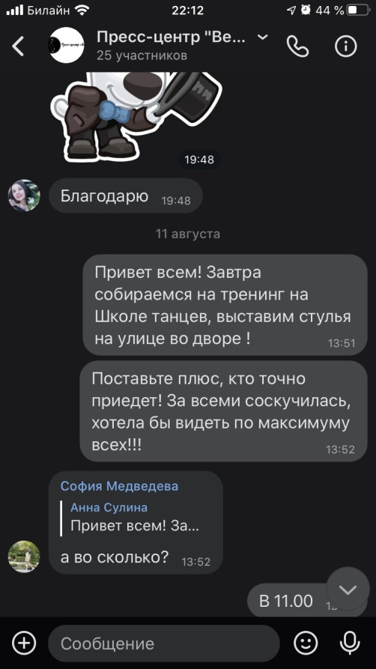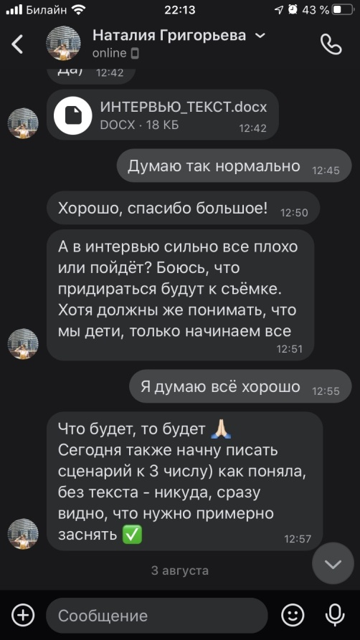

Самообразование педагога по средствам сети Интернет
- . https://vk.com/im?sel=c4 Всероссийский чат педагогов в сфере детского медиа в соц.сети ВК
Заметки пресс-центра «Вега» публикуются в соц.сетях
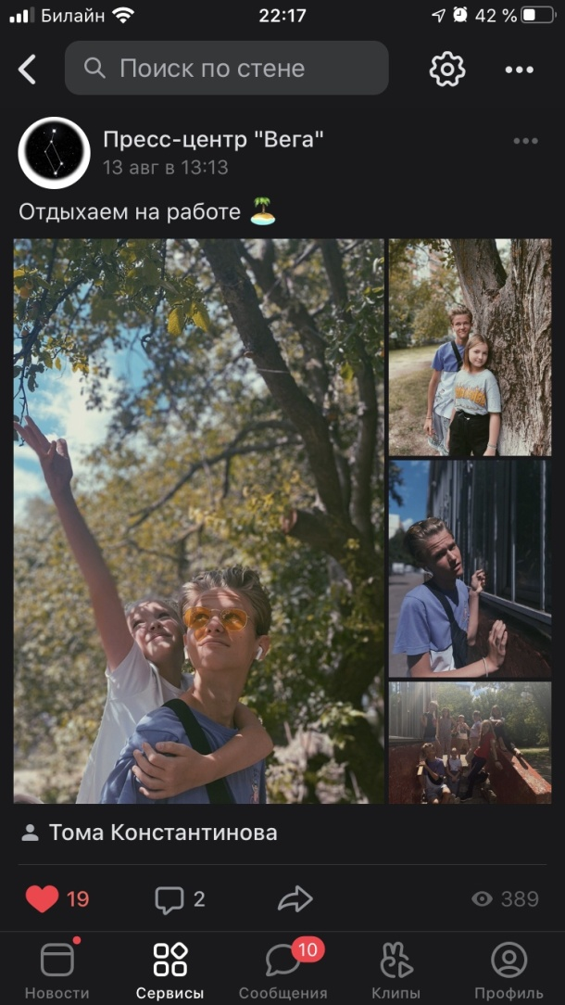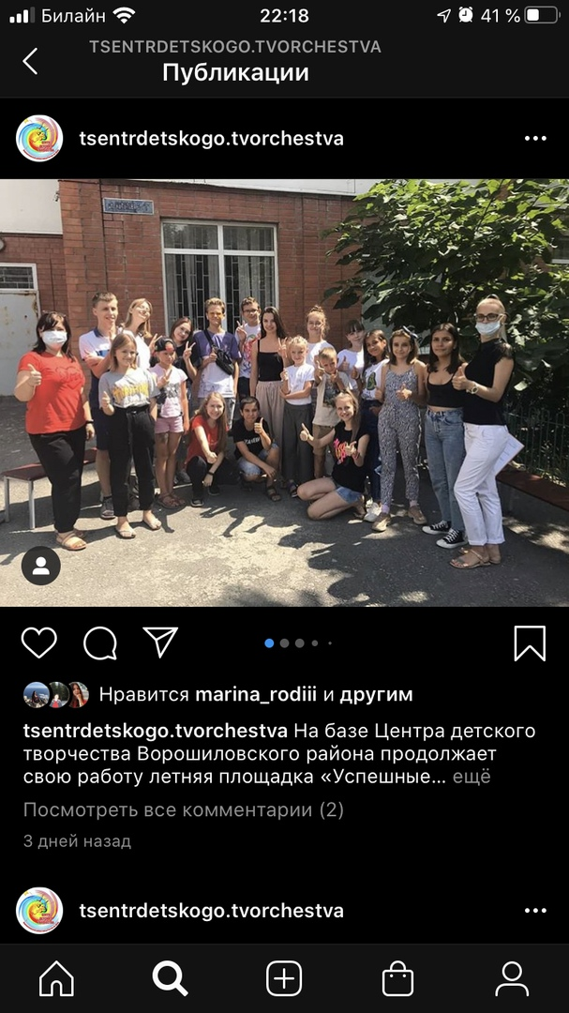
Работа летней площадки в подростковом клубе «Искра»
(педагог-организатор Филатова Н.М.)
В течение этой недели проведены:
– Летний праздник «День спорта!»
(На летней площадке проведены спортивные игры: бадминтон, пинг-понг, ручной теннис; соревнование по волейболу; спортивные эстафеты)
Для домашнего просмотра предложено посмотреть фильм «Лед 2».
– Проведена физкультурно-спортивная программа ко дню физкультурника. (проведена беседа «Что нам дает физкультура и спорт»; организованы эстафеты «лучший прыгун», «самый быстрый», «самый меткий», «самый ловкий», «самый сильный», «самый сообразительный». В заключение девочки показали элементы спортивной гимнастики.
На свежем воздухе проведены соревнования по бадминтону. Соревнования проведены в атмосфере здоровой конкуренции, дети были эмоциональны и веселы.
– Продолжаем подготовку к конкурсу чтецов «Родители и я – обычная семья». В тени деревьев, на площадке дети читали книги о семейных реликвиях, семейных фотографиях, рассказывали о традициях своей семьи.
– Организован и проведен конкурс стихов о своей семье ( видео с ребятами, читающими стихи, отправлено в соц сети ЦДТ).
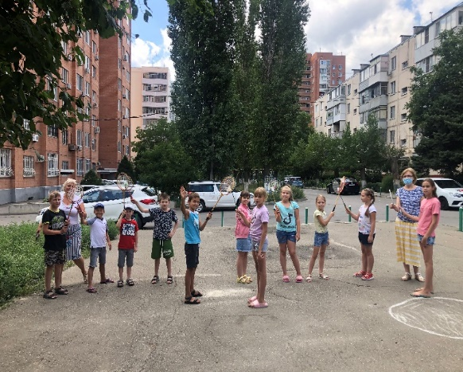 | 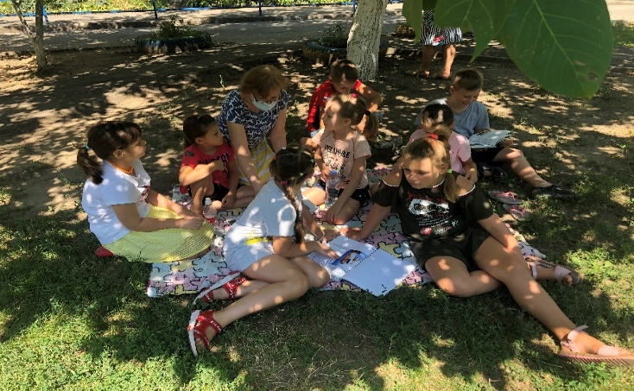
 | 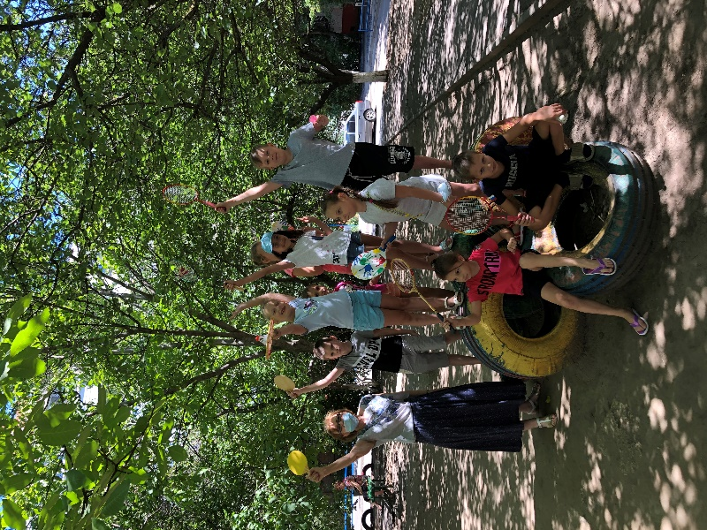
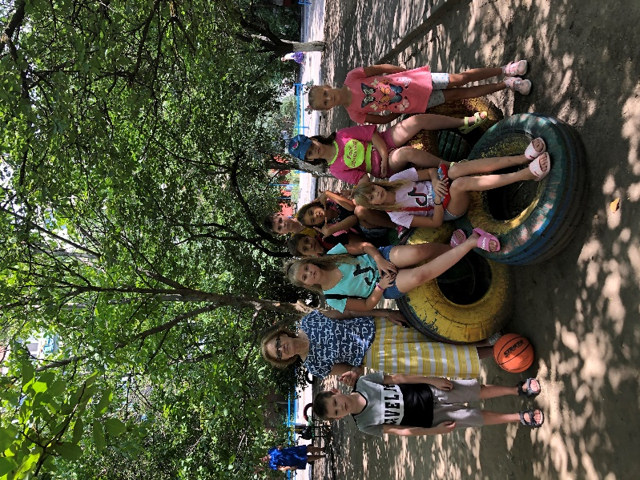 | 